摘 要

煤矿的运输系统对保证矿井正常生产起着非常重要的作用。为了保证煤矿运输系统可靠安全运行，对带式输送机进行集中监视和控制很必要。本文以新疆哈密煤矿主斜井及地面胶带输送机为背景，设计出了以PLC技术为核心的集中控制系统，提高了运输系统的监测和控制水平。
文中首先介绍了本次设计的背景，然后设计了胶带输送机集中控制系统的结构和应具有的控制功能，参数的检测和故障保护装置，确定了各故障检测传感器的类型及安装位置。在此基础上采用SIEMENS的S7-300系列PLC对系统进行硬件和软件设计，其中包括PLC的模块配置及外部连线，梯形图程序设计。最后提出PLC控制系统的主要干扰源，并设计了抗干扰的措施。

关键词：胶带输送机； S7-300； 集中控制系统

ABSTRACT

Coal transport system to ensure normal production of mine played a very important role. In order to guarantee coal mine safety and reliable operation of the transport system, the belt conveyor to focus on surveillance and control is necessary. In this paper, the Xinjiang Hami Coal Mine inclined conveyor belt and the ground as the background, to design the PLC technology as the core of the centralized control system to improve the transport system of monitoring and control level.
First introduced in the text of this design background, and then design a conveyor belt on the structure and control system should have the control, fault detection and parameters of the protection device, identified the fault detection sensors and installation of the type of position. On this basis the use of SIEMENS S7-300 series PLC to the system hardware and software design, including the PLC module configuration and external connections, ladder program design. Finally, PLC control system the main source of interference and the design of the anti-jamming measures.

Keywords: Belt conveyor； S7-300； Centralized control system

目 录

1 绪论 1
1.1 概述 1
1.2 胶带输送机集中控制系统 1
1.2.1 胶带输送机集中控制系统的重要性 1
1.2.2 集中控制系统的发展及存在的问题 2
1.3 本课题研究的主要内容 2
2 胶带机集中控制系统的总体设计 4
2.1 课题背景介绍 4
2.2 胶带输送机集中控制系统的功能设计 5
2.3 胶带输送机集中控制系统结构设计 6
2.4胶带输送机集中控制系统设备构成 7
2.4.1 胶带输送机 7
2.4.2 参数检测及故障保护装置 8
2.4.3 PLC简述 14
2.4.4 人机界面HMI 17
3 胶带输送机集控系统硬件设计 19
3.1 SIMATIC S7-300 PLC简介 19
3.1.1 SIMATIC S7-300 PLC简介 19
3.1.2 模块安装 20
3.2 集控系统PLC的设计 21
3.2.1 CPU的选择 21
3.2.2数字量模块选择 23
3.2.3模拟量模块选择 25
3.2.4电源模块的选择 26
3.3西门子ET200M与PROFIBUS-DP总线 28
4 胶带集中控制系统软件设计 30
4.1 集中控制的流程图 30
4.2 系统软件实现 31
4.2.1 控制方式选择 31
4.2.2 模拟量的处理 32
5 控制系统的抗干扰措施 34
5.1主要干扰源 34
5.2抗干扰措施 35
6 总结 37
参考文献: 38
附录 40
翻译部分 42
英文原文 42
中文译文 54
致 谢 64

1 绪论

1.1 概述
煤炭运输是煤炭生产过程中不可缺少的一部分。矿井中，运输线路比较长，巷道条件多种多样，运输若不通畅，采掘工作或是其它的工作都无法进行，整个煤炭生产系统将处于瘫痪状态。矿井运输机械的类型很多，按运行方式不同，可分为连续运行和往返运行两种。连续运行式运输设备的特点是，一经开动就不需操作而连续运行。普通胶带机、钢绳芯胶带输送机、钢绳牵引胶带输送机等均属于此类运输设备。往返运行式运输设备的特点是，在运行区间，以一定的方式，作往返式周期性运行，运行中需要操作换向。机车运输及单绳牵引运输等属于此类运输设备。
随着科学技术的不断发展，矿井生产规模的不断扩大，运输系统也经历了不断的变革和进步，并以煤流运输的连续化（输送机化），设备大型化（使用长运距、大运营、高运速、大功率输送机）、自动化、高可靠性与安全性能来保证矿井的连续、高效生产。
矿井胶带运输系统，是由多条胶带搭接或由煤仓转载形成的煤流运输系统，因此它内部的基本运输单元就是单台胶带机。胶带输送机是选煤广的主要运输设备，它可用于物料的水平或倾斜运输上。由于胶带输送机的输送能力变化范围大、运输距离长、货载和输送机间没有相对运动、运转时阻力小等，因而具有适应性强、工作平稳可靠、动力消耗小、机件磨损小、使用维修方便等优点，在选煤厂中得到广泛应用。

1.2 胶带输送机集中控制系统

1.2.1 胶带输送机集中控制系统的重要性
矿井胶带运输系统是原煤运输的唯一途径，是矿井生产的重要环节，因此它的安全高效运行受到很大程度的重视。由于矿井胶带运输系统分布广、信息分散以及控制要求高的特点，随着矿井生产规模的不断扩大，以及技术水平的不断提高，现代化矿井也需要现代化的管理，因此对胶带运输系统的控制和管理提出了更高的要求。
以往对胶带输送机都采用人工就地分台控制，即每台输送机的控制均由一名司机就地操作，这是一种最原始的控制方式。这种控制方式是直接操作输送机的控制开关，操作最简单，不增加任何的控制元器件，维护工作较少，但需要人员太多，并因每个司机的思想素质和技术素质不等常有以外事故发生，影响生产的正常进行。而集中控制方式，是在整个运输线上新增一套集中控制装置，在控制室内集中操纵机构，由一名司机来完成操作。这不但节省了大量的司机人员，也为及时发现故障，缩短停产时间和综合自动化创造了条件。目前，已经成为矿井胶带运输的主要控制方式。

1.2.2 集中控制系统的发展及存在的问题
在煤矿中，煤流的运输一般在几百米到十几公里之间，因此它的运输系统要有多台胶带输送机、给煤机、煤仓等构成，协调配合完成长距离运输任务。为保证运输系统的安全可靠，提高运输效率，对其进行完善的管理和监控是现代矿井煤流运输迫切需要的一项技术。
随着矿井功能和规模的不断扩大，计算机技术、网络技术、新的工业控制器技术等新技术的应用，对胶带输送机的集中控制系统也得到了飞速发展。从单台控制系统到多台的集中控制系统，有价格相对较贵的PLC构成的系统和低廉的单片机应用系统。目前，虽然市场上有着各式各样方案构成的集控系统，但发展的方向是一致的，那就是朝自动化、智能化、信息化的方向发展。
皮带机的综合自动化控制是整个矿井实现自动控制的重要组成部分。 目前对胶带输送机集中控制系统存在的主要问题有：
(1)在安全保护方面，为提高胶带输送机运行的可靠性，安全性，减少故障，提高效率，多种检测方法已应用于电动机、液力偶合器、减速器和胶带运行系统故障检测，但是这些系统是相互独立的。
(2)故障检测系统误报率高。误报将造成胶带输送机不应有的停机，使全矿井停产，对矿井生产造成极大影响。
(3)皮带机的控制、运行、保护等信息不能较好的与矿井其他控制系统共享，不能与整个矿井信息系统的集成。视频监视系统不规范，没有语音通讯功能，不能实现无人值守。

1.3 本课题研究的主要内容
矿井生产自动化已经成为一种趋势，如何更好的实现矿井运输系统的集中安全控制管理是现在迫切解决的问题。而皮带机集中控制系统可实现对整个皮带机运输系统的遥测、遥信、遥控，提高生产效率、降低事故率，减少故障处理时间、减少现场操作人员、提高经济效益。本论文正是以此为目的，以新疆哈密煤矿主斜井与地面胶带输送机为背景，设计一种基于PLC的运输皮带和给煤机的集中控制系统。
本次设计主要内容如下：
(1)对胶带运输控制系统概述。
(2)以哈密煤矿主斜井与地面胶带输送机为背景，概述胶带输送机集中控制系统的功能，设计其系统结构，讨论要监控的故障对象、传感器配置及对故障的处理措施。
(3)胶带集控系统的硬件设计，进行S7-300 PLC模块选型和外部连线设计。为了使集控系统更加完善，实现控制的可观化、清晰化，加入了触摸屏设计。它可以实时显示系统的运行情况和各种故障情况，进行及时的报警显示和记录。
(4)进行系统的软件设计，实现系统功能。
(5)最后分析控制系统产生干扰的原因，提出对应抗干扰措施。
(6)完成中英文翻译。

2 胶带机集中控制系统的总体设计

2.1 课题背景介绍
新疆哈密煤矿是年产200万吨的中型煤矿，采用带式运输机作为主要运输方式，其主运输系统包括主提升带式输送机、走廊带式输送机、振动筛、中煤块带式输送机、大煤块带式输送机、过桥带式输送机和末煤刮板输送机、煤仓等。各条皮带机都由一台电动机驱动，正常运行速度为2m/s，其中振动筛为双层的，每条皮带机均设置跑偏、堆煤、烟雾、拉线急停、打滑、纵撕等保护。其工艺流程图如图2.1所示。其中箭头指示煤流方向。
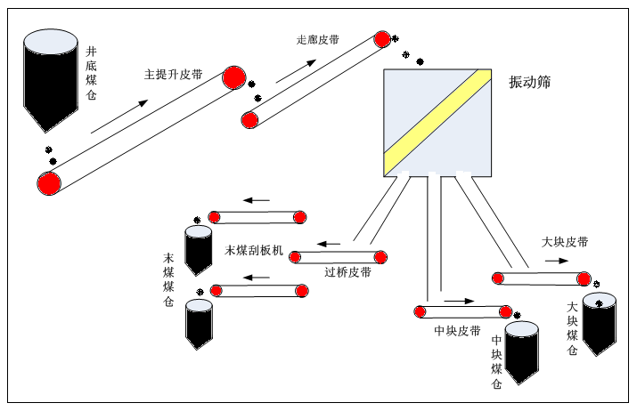
图2.1 运输工艺流程图
如图所示，煤炭从井底煤仓经给煤机运到主提升皮带，通过主斜井中的主提升皮带运至地面，经地面的走廊皮带输送机转运到振动筛，振动筛为双层的，经筛分后分成大块煤、中块煤和末煤三种。大块煤经大块皮带到大块煤仓，中块煤经中块皮带运到中块煤仓，而末煤先通过过桥皮带转运，再利用过桥皮带机尾的分煤挡板分到两条末煤刮板输送机上，运输到各自的煤仓，其分煤挡板是固定的。
本矿井皮带运输系统控制采用继电器控制，可靠性差、体积大、故障率高、劳动强度较大。其控制方式有两种：集中手动控制和就地控制，没有集中自动控制，所有的控制都由人来操作。集中控制室设在选煤楼振动筛的附近，由控制柜、操作台和触摸屏组成。皮带机的控制通过操作台上对应的启停按钮集中控制，触摸屏实时显示皮带的运行状态和故障状态集、故障位置。各皮带机的机头或机尾都设置就地控制箱，在检修或特殊情况下进行现场的就地启停控制。皮带按逆煤流启动，顺煤流停车。启动顺序为：末煤刮板机、过桥皮带、大小块皮带、振动筛、走廊皮带、主提升皮带、给煤机；停止顺序与此相反。每一条皮带安排一人专门负责巡视，劳动量大、效率低。

2.2 胶带输送机集中控制系统的功能设计
本胶带输送机集中控制系统具有的功能如下所述：
1) 本系统有集控、就地、检修三种工作模式。一般系统运行在集控工作模式下，当组成生产流水线时，本机根据前后闭锁关系自动启停，同时检测各检测保护设备的状况；运行就地工作模式时，操作员手动操作按钮启动/停止胶带机，但所有保护设备均投入使用；运行检修工作模式时，操作员手动启动/停止胶带，保护设备可有选择性的投入使用，在检修模式下，我们使胶带低速运行。工作方式的改变，只有在胶带输送机不转时进行，胶带输送机运作时，不能改变其工作方式；
2) 程序设计中，报警停车等故障信号自动保持，即一旦发出故障信号，即使经维修后信号消失，计算机内仍保留信号故障状态，这时复位指令可以清除故障保持信号；
3）皮带输送机按照逆煤流启动，顺煤流延时停车，并具有闭锁功能；
4) 系统具有胶带机低速打滑、机头堆煤、超温洒水、烟雾、滚筒超温、沿线急停和跑偏等多种保护。下面简单介绍它们信号发生后的动作情况：
a.拉线开关：信号发出后马上发出急停指令，系统可以识别哪个急停开关动作，发出拉线开关声光报警。
b.堆煤：信号发出后，执行堆煤声光报警指令和急停指令。
c.跑偏：信号发出后，执行跑偏声光报警指令，此为一级动作，当报警时间超出一定时间段时，同时再执行急停指令，此为二级动作。
d.打滑；信号发出后，执行打滑声光报警指令, 再执行急停指令。
e.超速：信号发出后，执行超速声光报警和急停指令。
f.断带：信号发出后，执行断带声光报警和急停指令。
g.纵撕：信号发出后，执行纵撕声光报警和急停指令。
h.滚筒超温：信号发出后，执行滚筒超温声光报警、洒水指令和急停指令。
i.烟雾：信号发出后，执行烟雾声光报警、洒水指令和急停指令。
5) 对设备故障和工艺参数的异常实时报警，并进行声光提示，系统状态对位显示，更便于维护。
6) 可与工业电视系统配合，实时监视皮带机重点部位运行情况，以确保人员及设备的安全；具有喊话、打点通讯功能，基本实现无人值守。
7) 胶带运输机就地控制箱上设启停、起动预警按钮，设备启动前发出预警信号，提示有关人员应立即远离设备；现场可随时停车，若设备由集控启动，控制系统接到现场停车信号后，可作急停处理，实施故障停车操作。
8）具有联网功能，能与全矿井自动化监控系统可靠的联接、实现全局监控。

2.3 胶带输送机集中控制系统结构设计
本次设计中需要集中控制的皮带共有7条，各条皮带分布较广，现场控制点分散，并且现场的环境比较恶劣。所以，系统结构采用PROFIBUS-DP现场总线技术，组成主从系统结构。根据工艺流程划分，系统以PLC为控制主站，以每条皮带就地箱配备的远程I/O ET200M为从站，共设7个从站，这样就节约了大量电缆等材料。本系统由集中控制台、PLC控制柜、触摸屏、就地箱、各种保护传感器及执行器组成。完成一个系统内多条皮带多个设备全过程的控制、监测，构成一个完善的集中控制系统。其系统结构如图2.2所示。

图2.2 系统结构图
以SIEMENS公司S7-300系列PLC作为核心控制器件，具有防潮、抗干扰能力强、易扩展，基本免维护，实现与上位机的通信，以循环扫描的方式，检测传感器及被控设备的信号，发出程序指令，完成对皮带机的集中监控，使各个皮带协调完成工作。PLC控制柜内部由S7-300 PLC模块、接线端子、电源模块、变压器及各种模块组成；集中控制台和触摸屏是人机的交流界面，控制台面板上有各条皮带机的起停控制按钮，总启、总停按钮，起车预警按钮、集控/就地/检修工作方式的转换开关，系统紧急停车按钮；触摸屏则详细显示各条皮带及给煤机运行情况，同时也显示出所有皮带上的各种保护传感器的动作情况、故障位置等。就地控制箱上有控制皮带的启动、停止按钮，急停按钮，内部配SIMATIC ET200M远程I/O，完成现场皮带的数据采集和控制。每个远程I/O站可以处理256个开关量或64个模拟量，它与CPU的通信速率最高可达12Mbps，通信距离最远可达1200米。ET200M 远程单元通过IM153-2总线接口模块连接到PROFIBUS总线上。

2.4胶带输送机集中控制系统设备构成
胶带输送机集中控制系统主要由PLC、人机界面等组成，它主要控制胶带输送机、各种参数检测和故障保护装置，将各种信息在触摸屏上集中显示。下面我们对集控系统各部分进行详细的介绍。

2.4.1 胶带输送机
带式输送机是以胶带作为牵引机构和承载机构的连续运输机械，又称为胶带输送机，它在矿山的物料运输，特别是煤的输送方面得到了广泛应用。带式输送机主要由以下几种主要部件组成：传动装置、胶带、机架、滚筒、托辊、拉紧装置、清扫器、装料和卸料装置等。

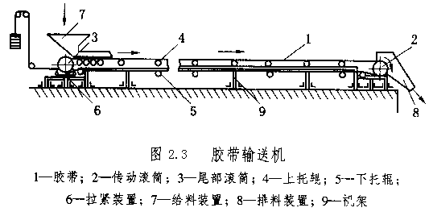
胶带输送机的基木结构见图2.3所示。胶带1绕过传动滚筒2及尾部滚筒3形成无级循环的牵引机构，在滚筒2和3之间的机架上按一定距离安装着托辊4和5，用来支承载有物料的胶带段(重段)和回空的胶带段(空段)，传动滚筒由电动机通过减速器带动，胶带与滚筒之间的摩擦力使胶带移动，这时，由给料漏斗7(装载装置)加到胶带上的物料就和胶带一起移动。当胶带绕过传动滚筒时，物料就在重力和离心力的作用下卸到排料漏斗8(卸料装置)中。小车和系在它上面的重物是胶带输送机的拉紧装置，它的作用是通过安装在小车上的尾部滚筒使胶带处于张紧的状态。这样，胶带在两托辊之间悬垂度不致过大，而传动滚筒也能有足够的牵引力传送给胶带。
胶带是经主动滚筒和机尾改向滚筒形成一个无极环行带。它上下的两股胶带分别由上下的托辊来支承。胶带机的传动装置一般位于输送带的头部、中部或是尾部，它是带式输送机的重要组成部分。传动装置一般由驱动装置和传动滚筒组成。驱动装置一般采用电动机、液力偶合器、减速器及制动轮、传动滚筒组成。
输送机的驱动有单滚筒驱动和多滚筒驱动，一般常采用单滚筒驱动，功率大时可采用多滚筒驱动。多滚筒驱动的优点就是能够传递较大的功率，带动较大的负载，并能降低输送带的张力；其缺点就是可能会出现功率不平衡问题，从而增加了电动机的备用功率。本项目的胶带输送机都采用一台电机的单滚筒驱动。
胶带输送机向上运输物料的倾角不能过大，运输煤炭时的倾角一般为18^{O}—2l^{O}。向下运输的倾角一般在15⁰以下。超过这些数值，运输物料和胶带之间就会有相对运动，使物料下滑。因此，在输送同样高度条件下，胶带输送机所需厂房面积或成长度较大。

2.4.2 参数检测及故障保护装置
为了能实时的掌握带式输送机的运行状况，需要对其一些参数如速度、滚筒温度等进行检测。带式输送机在输送过程中也难免出现一些故障，如果这些故障处理不当，可能会导致更大的事故，对生产造成重大损失。所以，对带式输送机的参数检测和采取相关保护措施是必须的。下面简要介绍一下带式输送机出现的一些常见故障及其参数的检测。
1、跑偏
近年来，带式输送机在运转中最常见的故障是运输机跑偏，如果处理不及时，因输送带边缘与托辊或机架剧烈摩擦，很快会把输送带边上的保护层磨掉，使带芯受潮湿大气的侵蚀而迅速损坏，也可能扯坏输送带，造成断带事故；另外，皮带严重跑偏时也会导致向外撒煤，造成浪费。因此，防护输送带跑偏是带式运输机运行保护中的重要问题。
胶带输送机跑偏的根本原因是输送带在运行过程中，横向受力不平衡。主要有以下几种原因：(1)安装质量原因：a机架、滚筒没有调整平直；b托辊轴线与输送带中心线不垂直；c机架与地面连接强度不够，机架不稳定；d导料槽和卸料槽的导料挡板安装位置不当，受力不均。(2)输送带质量原因：a输送带接头与中心线不直；b输送带带边呈“S”型。(3)装载质量原因：装载点不在输送带中央。(4)维护质量原因：滚筒清扫不干净，造成直径不等。
目前，对运输机跑偏的解决办法主要有两种：(1)通过人工调整滚筒或托辊进行调偏；(2)使用回转式槽型调偏托辊（上胶带装）或平行调偏托辊（下胶带装）进行自动调偏。为实现无人值守，多数都使用能自动调偏的托辊。
为实时监测运输皮带是否跑偏，一般在机头、机中和机尾皮带最容易跑偏的地方分别安装一对防跑偏保护装置。本设计中采用煤炭科学总院常州自动化研究所的KG1007A-2型胶带二级防跑偏开关，其跑偏信号通过接入临近拉线急停开关传输。在皮带正常工作时，跑偏开关的探杆在竖直位置。当皮带跑偏时，皮带碰到跑偏开关的探杆，并带动探杆轴转动，此时与探杆固定在一轴上的凸轮也同时转动，拨动跑偏开关的微动开关发出跑偏信号。
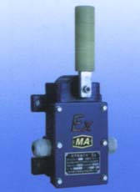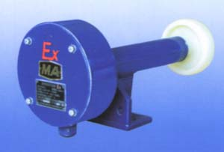
图2.4 跑偏开关 图2.5 速度传感器
KG1007A-2型胶带防跑偏开关为本质安全型电气设备，使用于煤矿有瓦斯、矿尘爆炸危险的环境。它体积比较小、重量轻、密封性能好；触点动作后还留有较大的探杆转动缓冲角，探杆上装有尼龙滚动护套，避免探杆和胶带之间的磨擦，使本身不易损坏，输出开关量信号。它的转动角度可以通过改变微调开关的位置来改变。在此设计中，我们要求跑偏信号发出传送给PLC，一级跑偏时发出声光报警；二级跑偏时PLC发出急停指令，语音报警，同时触摸屏故障位置指示灯亮并启动急停报警。
KG1007A－2型防跑偏开关技术参数如下所示：
胶带跑偏开关型号: KG1007A－2型
外壳防护等级: IP54
触点容量 AC380V、DC220V，5A，煤矿井下使用时必须和本质安全型电路连接
探杆动作转动最大角度: 大于70°，双向转动
触点动作时探杆转动角度: 25°（一级）
40°（二级）
引入电缆外径: 6～12mm,两个出线口
重量: 2kg
2、速度检测
检测胶带打滑、超速和断带故障，均需要知道胶带的运行速度，因此我们给每条皮带设置一个速度传感器来检测胶带的速度。本设计中，我们选用常州联力的KJ5007A型速度传感器，输出频率信号，幅值5V，频率f=200V(V为胶带速度值)，输出电流信号4～20mA。其工作原理是：带式输送机运行时，速度检测传感器由紧贴胶带的滚轮带动转盘（带有齿槽）在光电传感器凹槽内转动，光电传感器光路通断受齿槽控制，输出相应的方波频率信号，频率信号经整形放大后，再经频率/电压、电压/电流变换后输出4～20mA的电流信号。

图2.6 速度检测传感器部分电路方框图
3、打滑
驱动滚筒打滑的原因是滚筒的摩擦牵引力降低、超载或带子被卡住。摩擦牵引力降低的原因是输送带或滚筒沾泥水、输送带张力下降。采用自动调整的拉紧装置是防止驱动滚筒打滑的有效方法。滚筒持续打滑得不到纠正，则会招致输送带着火，引起重大火灾事故。采用阻燃输送带，驱动滚筒持续打滑也会冒烟污染空气。因此设置打滑保护装置，自动监视调整或停止。
在此设计中我们没有选用专门的打滑检测传感器，是通过检测胶带的速度，把胶带速度和滚筒速度做比较来实现的。理论上我们是将胶带的实际运行速度与滚筒实际速度作比较，但是实际上，在滚筒速度不容易获取的情况下，我们可让胶带实际速度与滚筒的额定转速比较，监测传动滚筒和输送带之间的线速度之差，当检测到输送机速度滑差率大于或等于8%时，立即发出声光报警：当测得输送机速度滑差率大于或等于8%和运行时间大于或等于20秒时使带式输送机与给煤机紧急停车，并发出声光报警；或当测得输送机速度滑差率大于或等于12%和运行时间大于或等于5秒时使带式输送机与给煤机紧急停车，并发出声光报警。
4、超速
当胶带负载忽然变轻或是胶带忽然断带时，胶带运行速度会马上升高。胶带一般正常运行速度是2m/s，如果速度太高，会对胶带旁边的矿工造成危险；同时若胶带旁边有锋锐的物体，可能会挂破胶带，造成重大事故。同上，我们在此设计中没有采用专门的超速传感器，通过胶带速度与设定值的比较，判定胶带是否超速运行。当胶带速度达到标准带速的105%时，发出声光报警并命令皮带紧急停车，这里标准带速为2m/s。
5、断带
从大量的断带事故分析可知，带式输送机断带原因大概有以下几种:
(1)齿轮减速器损坏，液力耦合器喷液或电动机逆转；
(2)输送带接头质量问题；
(3)运输中因其他东西卷入而引起运输载荷突然增加；
(4)启动和停车时应力变化大；
(5)输送带自身质量不过关，输送带服务年限过长，输送带长时间超负荷运输，日常维护不到位；
(6)物料分配不均，输送带跑偏。
为了防止由这些原因引起的断带事故，除了进行人为的检修和维护外，在输送机沿线上布置断带保护装置尤为重要。因为它可以避免突发事故，随时处于待命状态。在滚筒实际转速不能确定的情况下，我们通过检测胶带线速度与滚筒额定线速度差确定是否断带，当差值大于设定值时，发出断带信号，命令皮带紧急停车，同时停给煤机，并发出声光报警。
6、堆煤传感器
当煤仓内有大煤块塞住煤仓漏口时，会使煤流阻在煤仓内，无法向胶带投放。由于煤仓特别大，如果没有人及时发现煤仓堆煤，煤在煤仓内会越堆越多，最后会迫使使用大量人力物力来挖除煤仓内阻塞的大量煤，同时将运输系统全部停下。这样不仅浪费时间降低工作效率，同时也费用大量人力物力，提高煤的生产成本。因此加入堆煤传感器，及时报警危险煤位，处理煤仓内阻塞的煤。
此设计中我们采用常州自动化研究所的物料探测传感器。KG1006系列物料探测传感器包括KG1006A型和KG1006C型，适用于煤炭、冶金、化工、建材的功能行业恶劣环境，主要用途是监测料仓物料高度；检测输送机溜槽阻塞或转载点堆积。传感器可以延时动作，延时时间可调，避免由于大块物料撞击引起误动作。这里我们选用KG1006A型，输出触点容量是AC220V，1A，电阻性负载；延时时间0.4～60s可调，瞬间复位，输出开关信号。
堆煤传感器一般安装在机头下方适当的位置，且不易碰坏或被水和煤尘污染的地方。应保证正常煤流时不误动作，机器振动不误动作，不因滴水或煤尘集聚而误动作，大块煤矸石碰撞后不能使其损坏。
7、烟雾检测传感器
由于打滑摩擦等原因，胶带机滚筒升高到一定温度时，会使胶带燃着，因此我们在滚筒处设置烟雾传感器，当烟雾浓度大于一定值时，发出报警信号。烟雾传感器可分为离子感烟式和光电感烟式两类，但不管是离子式还是光电式的，都有一个共同的特点，即机电一体化。目前，烟雾传感器大都采用金属镅的离子式探测器，由不锈钢的外壳构成。
本设计我们采用常州自动化研究所的KGN1-1型烟雾传感器，它为矿用本质安全型，用于监测煤矿井下因机械磨擦、电缆发热、煤层自然等原因引起的火灾事故，输出0/5mA的开关量信号，红色LED电源指示，报警时闪烁，频率1Hz. 当检测到烟雾浓度超过设定值时，发出洒水指令，启动洒水装置对主滚筒进行降温灭火，并进行声光报警。
烟雾传感器应悬挂在输送机头风流方向后2-3米处，以保证主滚筒因摩擦产生烟雾时立即起作用。若风速超过5m/s时应安装防风罩，根据实际情况而定。为保证烟雾传感器正常工作，必须对其定期打扫和清洗。
8、拉线急停开关
在皮带输送机运行过程中，总有一些无法监测到而又非常恶劣的事情发生，当遇到这种紧急情况时，可以采用手动的拉线急停开关，使输送带紧急停车，避免发生重大事故。我们采用常州自动化研究所的KG9001A-C型编码式拉绳急停闭锁开关，可用作输送机沿线电缆接线盒，并具有故障位置识别电路，识别各种不同故障及故障发生的地点。沿输送机长度方向配置的跑偏、纵撕（或其它传感器）等保护装置和起动预告、打点联络用的信号器均可通过它们与监控系统连接。拉线急停开关沿输送机安装，一般每隔80-100米按一个，应安装在易于观察到、易于操作的地方。

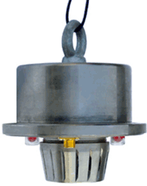
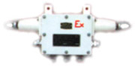

图2.7 烟雾传感器 图2.8 拉线急停开关
KG9001A-C型拉线急停开关的技术参数如下所示：
拉力 150±20N
行程 8～10mm
复位形式 人工复位
工作电压 DC10～15V，煤矿井下使用时，必须与本质安全型电路连接
工作电流 监控状态下不大于0.1mA;动态状态下不大于40mA
输出信号 2路集电极开路输出
位置识别地址 0～63
引入电缆外径
KG9001A-C 两侧出线口(2个)15～20mm；下部出线口(4个)6～12mm
出厂时拉绳配置长度 2×35m
外壳防护等级 IP54
重量 7.5kg
9、红外温度传感器
由于滚筒和胶带的摩擦作用，当滚筒温度过高时，会使胶带燃着。因此，我们要及时监测滚筒温度，当温度达到一定值时报警。温度传感器从使用上可分为接触式和非接触式两大类，接触式目前使用较为广泛，而非接触式测量是通过检测被测物体所发出的红外线，来达到测温的目的。根据课题项目的具体要求，被测对象是一直转动的滚筒表面，接触式温度传感器测量起来误差太大，响应时间太长，温度变化的传递完全依靠空气为介质进行热交换，因而采用接触式测量不适用于该次设计，为此，选用了RAYTEK非接触式红外热敏元件作为测温元件，温度传感器的输出信号为0～10V模拟量电压信号，测量范围为-32～535度。它具有响应速度快，测量精度高，安装维护简便等特点。我们将检测到的红外温度与设定值比较，当温度大于设定值时，则发出报警指令，同时启动洒水阀洒水降温。一般我们的设定值要根据考虑周边情况，如：胶带的制作材料，燃点等。
10、纵撕检测
钢线芯带式输送机以其强度高、运量大和运距长等优点，受到各企业的青睐，也得到越来越广泛的应用。它之所以强度高是因为其内部纵向布置了许多钢丝绳，但是在其宽度上，抗拉强度是很低的。因此正因为这一特点，使其容易发生纵向撕裂事故，而且一旦事故发生，就会造成非常重大的经济损失，即使能修补，也浪费很长的时间，给生产造成损失。
纵向撕裂，其原因是多方面的，主要有：一些料棒插入到输送带中；大块长型矸石掉到输送带上；机架上某些固定件挂住输送带；各种铁丝钩住输送带等。就发生纵撕的地点来看，大部分是在装载处，因此纵撕检测传感器一般放在装载点前10m处。
输送带纵撕事故如此严重，提出了多种检测和监视装置，下面我们收集多方面资料比较详细的介绍几种常见类型。由于输送带被撕裂后，表现特征各不相同，选用何种装置进行检测，要根据具体情况而定，一般要选用几种同时使用，以防范重大事故的发生。
1、漏料检测器。当输送带被撕裂后，物料会通过裂口掉到下面的托盘上，根据平衡原理，当物料重量克服平衡锤的重量，使装置绕支点转动，迫使限位开关动作（图2.9）。这种检测装置结构比较简单，检查方便，但是，只有物料落下后才可检测到，当裂口因为拉力重合到一起，物料无法落下时，却无法检测的到。
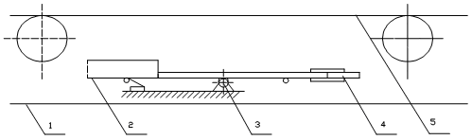

1—回空带；2—托盘；3—支点：4—平衡锤；5—承载带
图2.9 漏料检测器
2、带宽检测器。它是利用与输送带边缘相接触的检测辊或是利用超音波距离测量来检测输送带宽度。这就避免了上面漏料检测器的失误。当输送带宽度变小时，两个检测辊之间的距离变小，通过万向节把撕带的信息传递给开关，开关控制电动机停机。此外，带宽检测装置和时间继电器配合使用，当接受到信号后，等待一段时间再发出动作指令，以区分是输送带撕裂或是撕边。
3、超声波检测器。在输送带容易撕裂的地方的托辊之间安装能够产生超声波的波导管，使之产生超声波振荡，再通过检波器检波后发出。当输送带正常运行时，超声波送波、受波正常，发出正常信号；如果输送带撕裂，波导管因弯曲而破坏，这时送波和受波状态不同，发出输送带纵向撕裂信号，使输送机停机，避免输送带纵向撕裂事故继续扩大。
4、振动检测器。它的激振器是一个偏心圆盘，布置在两个承载托辊之间的输送带上的无载边。在输送带的另一边安装振动接收器，它通过自由回转的辊轮和输送带接触。带式输送机运转时，偏心激振器使输送带产生横向强迫振动，振动接收器受输送带振动的作用，发出信号并输入放大器。当输送带发生纵向撕裂时，振动接收器再受振动的作用，输出信号相应减弱，则放大器发出信号，继电器动作，带式输送机停机。
在本设计中，我们选择使DJSBA-1型纵撕传感器。DJSBA-1型纵撕传感器为矿用隔爆妆本质安全型，适用于煤矿井下有瓦斯、煤尘爆炸性气体环境中。安装于输送机胶带下方，近落料点处。当胶带发生纵向撕裂时，物料洒落在传感器上面，物料超过设定重量（0.2kg）时，传感器发出动作信号送至主控系统，立即停车并声光报警。

2.4.3 PLC简述
随着微处理器、计算机和数字通信技术的飞速发展，计算机控制已经广泛应用在所有的工业领域。可编程序控制器（Programmable Logic Controll er）正是顺应这一潮流出现的，它是以微处理器为基础的通用工业控制装置。1987年，美国电气制造协会（NEMA）对可编程序控制器下了定义：可编程序控制器是一种带有指令存储器、数字的或模拟的输入输出接口，以位运算为主，能完成逻辑、顺序、定时、计数和算术运算功能，用于控制机器和生产过程的自动控制装置。可编程序控制器简称PLC，它的应用面广、功能强大、使用方便，已经成为当代工业自动化的主要支柱之一。PLC已经广泛地应用在各种机械设备和生产过程的自动控制系统中，PLC在其它领域，例如在民用和家庭自动化设备中的应用也得到了迅速发展。
- PLC 的系统构成
PLC的硬件系统由CPU、I/O扩展机及外部设备组成。如图2.3.9所示。西门子PLC以其极高的性能价格比，在国内占有很大的市场份额，在我国的各行各业得到了广泛的应用。本次设计所采用的S7—300属于模块式PLC，主要由机架、CPU模块、信号模块、功能模块、接口模块、通信处理器、电源模块和编程设备组成，各种模块安装到机架上。通过CPU模块或通信模块上的通信接口，PLC被连接到通信网络上，可以与计算机、其它PLC或其它设备通信。
与继电器控制系统相比，PLC可以认为是由输入部分、控制部分和输出部分等组成，但它是采用大规模的集成电路的微处理器和存储器来代替继电器控制线路，控制作用是通过编制好并存入内存的程序来实现的。我们可以认为PLC的等效电路如下：
输入部分：用于接受外部输入信号，与外部输入设备连接。可以等效为一个受控于外部用户输入设备的继电器线圈（输入继电器）。
控制部分：等效于一个受控于内部逻辑的一个线圈，接点可用于驱动外部输出设备的继电器。
输出部分：用于与外部输出设备连接。

电源
扩展机架
接触器
电磁阀
电 源 模 块
接 口 模 块
输入模块
输出模块
CPU模块
通信接口
其它设备
其它PLC
计算机
选择开关
指示灯
限位开关
电源
按钮

图2.10 PLC控制系统示意图

2、PLC的工作原理
CPU中的程序分为操作系统和用户程序。操作系统用来处理PLC的启动、刷新输入/输出过程映像区、调用用户程序、处理中断和错误、管理存储区和通信等任务。用户程序由用户生成，用来实现用户要求的自动化任务。STEP7将用户编写的程序和程序所需的数据放置在块中，功能块FB和功能FC相当于用户编写的子程序，系统功能SFC的系统功能块SFB是操作系统提供给用户使用的标准子程序，这些块也通称为逻辑块。
PLC采用循环执行用户程序的方式，这种运行方式也称为扫描工作方式。OB1是用于循环处理的组织块，相当于用户程序的主程序，它可以调用其它的块，或被中断程序（组织块）中断。PLC得电或由STOP模式切换到RUN模式时，CPU执行启动操作，清除没有保持功能的位存储器、定时器和计数器，清除中断堆栈和块堆栈的内容，复位保存的硬件中断等。此外还要执行一次用户编写的“系统启动组织块”OB100，完成用户指定的初始化操作，以后将进入周期性的循环运行。循环程序处理过程可以被某些事件中断，如果有中断事件出现，当前执行的块将停止执行，并调用分配给该事件的组织块。该组织块执行完毕后，被中断的块将从被中断的地方开始继续执行。
在PLC的存储器中，设置了一片区域用来存放输入信号和输出信号的状态，它们分别存放在输入过程映像区和输出过程映像区。PLC梯形图中的其它编程元件也有对应的映像存储区。在循环程序处理中，CPU并不直接访问I/O模块中的输入地址区域和输出地址区域，而是访问CPU内部的过程映像区。在读输入模块阶段，PLC将所有外部输入电路的接通/断开状态读如输入过程映像区。在写输出模块的阶段，CPU将输出过程映像区的状态传给输出模块。在程序执行阶段，即使外部输入信号的状态发生了变化，输入过程映像位的状态也随之而变，输入信号变化了的状态字能在下一个循环扫描周期的读输入模块阶段被读入。
PLC用户程序由若干条指令组成，指令在存储器中顺序排列。在没有跳转指令和块调用指令时，CPU从第一条指令开始，逐条顺序执行用户程序，直到用户程序结束。在执行指令时，从输入过程映像区或别的存储区中将有关编程元件的0、1状态读出来，并根据指令的要求执行相应的逻辑运算，运算的结果写入到对应的存储区中，因此，各编程元件的存储区（输入过程映像区除外）的内容将随着程序的执行而变化。

图2.11 PLC对输入输出的处理规则
3、PLC的特点
1)灵活、通用
在继电器控制系统中，使用的控制装置是大量的继电器，整个系统是根据设计好的电气控制图，由人工通过布线、焊接、固定等手段组装完成的，其过程费时费力。如果因为工艺上少许变化，需要改变电气控制系统时，原先整个电气控制系统将被全部拆除，而重新进行布线、焊接、固定等工作，耗费大量人力、物力、和时间。而PLC是通过在存储器中的程序实现控制功能，若控制功能需要改变，只需修改程序及少量接线即可。而且，同一台PLC还可用于不同控制对象，通过改变软件则可实现不同控制的控制要求。因此，PLC具有很大的灵活性和通用性，结构形式多样化，可以适用于各种不同规模、不同工业控制要求。
2)可靠性高、抗干扰能力强
可靠性是工业控制器件的重要指标。因此，要求在各种恶劣工作环境和条件(如电磁干扰、灰尘等)下可靠工作，将故障率降至最低。PLC具有很高的可靠性和抗干扰能力，不会出现继电器一接触器控制系统中接线老化、脱焊、触点电弧等现象，故被称为“专为适应恶劣工业环境而设计的计算机”。
3)编程简单、使用方便
PLC采用面向控制过程、面向问题的“自然语言”编程，容易掌握。目前，PLC大多采用梯形图语言编程方式，它既继承了继电器控制线路的清晰直观感，又考虑到电气技术人员的读图习惯和应用实际，电气技术人员易于编程，程序修改灵活方便。这种面向控制过程、面向问题的编程方式，与汇编语言相比，虽然增加了解释程序和程序执行时间，但对大多数机电控制设备来说，PLC的控制速度还是足够快的。此外，PLC的I/O接口可直接与控制现场的用户设备联接。如继电器、接触器、电磁阀等联接，具有较强的驱动能力。
4)接线简单
PLC只需将输入设备(如按钮、开关等)与输入端子联接，将输出设备(如接触器、电磁阀等)与输出端子联接。接线极其简单、工作量极少。
5)功能强
PLC不仅具有条件控制、定时、计数、步进等控制功能，而且还能完成A/D. D/A转换、数字运算和数据处理以及通信联网、生产过程监控等。因此，PLC既可对开关量进行控制，又可对模拟量进行控制。可控制一台单机、一条生产线，也可控制一个机群、多条生产线。可用于现场控制，也可用于远距离控制。可控制简单系统，又可控制复杂系统。
6)体积小、重量轻、易于实现机电一体化
PLC具有体积小、重量轻、功耗低等特点。由于PLC是专为工业控制而设计的专用计算机，其结构紧凑、坚固耐用，以及有很强的可靠性和抗干扰能力，易于嵌入机械设备内部。因此，PLC在机电一体化产品中被广泛应用。

2.4.4 人机界面HMI
人机界面是操作人员与PLC之间进行对话和相互作用的接口设备。近年来人机界面的应用越来越广泛，已经成为现代工业控制系统不可缺少的设备之一。这里我们选用触摸屏和操作台。触摸屏用来监视带式输送机的运行工况。触摸屏可以监视带式机速度、拉线急停和跑偏开关的动作位置等各种保护状况以及显示带式输送机的正常运行工况和各种故障状态。通过操作台的各种控制按钮，可以进行工作方式选择和就地控制带式输送机。图2.12和图2.13分别是本次设计的操作台、就地控制箱面板。
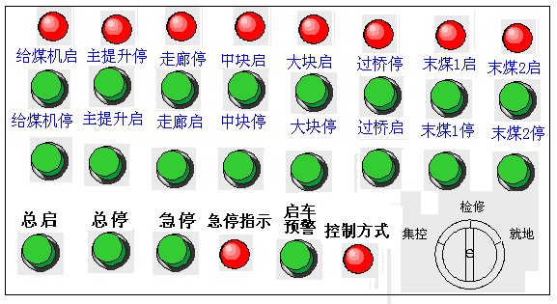
图2.12 操作台
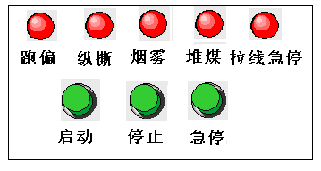
图2.13 就地控制箱面板
触摸屏技术就是使用者只要用手指轻轻地触碰计算机显示屏上的图符或文字，就能实现对主机的操作或查询，这样就摆脱了键盘和鼠标操作，从而大大地提高了计算机的可操作性。触摸屏是一种最直观的操作设备，只要触摸屏幕上的图形对象，计算机便会执行相应的操作。触摸屏具有方便直观、图像清晰、坚固耐用和节省空间等优点。
在触摸屏上，我们主要显示皮带的运行状况和给煤机的运行信号，胶带的速度和各个故障的状态及故障出现的具体位置，同时也可以查询到各皮带滚筒的温度，以实时监测皮带，减少故障查找环节，提高工作效率。

3 胶带输送机集控系统硬件设计

3.1 SIMATIC S7-300 PLC简介

3.1.1 SIMATIC S7-300 PLC简介
SIMATIC S7—300系列PLC是模块化结构设计，各个单独模块之间可以进行单独组合和扩展，从而使控制系统设计更加灵活满足不同的应用需求。编程器PG用来为S7-300 PLC编制程序，使用编程电缆连接编程器和CPU。通过PROFIBUS电缆可以实现S7-300 CPU之间的通讯，以及与其他SIMATIC S7 PLC进行通讯。一根PROFIBUS总线电缆可以连接多个S7-300。S7-300 PLC的主要组成部分有导轨（RACK）、电源模块（PS）、中央处理单元模块（CPU）、接口模块（IM）、信号模块（SM）、功能模块（FM）等。它通过MPI网的接口直接与编程器PG、操作员面板OP、和其它S7 PLC相连。

图3.1 PLC系统构成图
导轨（RACK）：导轨是安装S7-300各类模块的机架，它是特制不锈钢异型板，其长度有160、482、530、830、2000（mm）五种，可根据实际需要选择。电源模块、CPU、及其它信号模块都可方便地安装在导轨上。除CPU模块外，每块信号模块都带有总线处理器，安装时先将总线连接器装在CPU模块并固定在导轨上，然后依次将各模块装入，通过背板总线将各模块从物理上和电气上连接起来。
电源模块（PS）：电源模块用于将SIMATIC S7-300连接到120/230V交流电源和24/48/60/110V直流电源。它与CPU模块和其它信号模块之间通过电缆连接，而不是通过背板总线连接。
中央处理单元模块（CPU）：SIMATIC S7-300提供了多种不同性能的CPU，以满足不同用户的需求，包括CPU312IFM、CPU313、CPU314、CPU315、CPU315- 2DP等。CPU模块除完成执行用户程序的主要任务之外，还为S7-300背板总线提供5V直流电源，并通过MPI接口与其它中央处理器和编程装置通信。S7-300的编程装置可以是西门子专用的编程器，如PG705、PG720、PG740、PG760等，也可以用通用微机，配以STEP7软件包，并加MPI卡和MPI编程电缆构成。
接口模块（IM）：接口模块用于多机架配置时连接主机架和扩展机架。S7-300通过分布式的主机架和3个扩展机架，可操作多达32个模块。
信号模块（SM）：信号模块使不同的过程信号电平和S7-300的内部信号电平相匹配，主要有数字量输入模块SM321、数字量输出模块SM322、模拟量输入模块SM331、模拟量输出模块SM332.每个信号模块都配有自编码的螺紧型前连接器，外部过程信号可以方便地连接在信号模块的前连接器上。特别指出的是，其模拟量输入模块独具特色，可以接入热电偶、热电阻、4～20mA电流、0～10V电压等18种不同的信号，输入量程范围很宽。
功能模块（FM）：用于实时性强、存储计数量较大的过程信号处理任务。如：快给进和慢给进驱动定位模块FM351、电子凸轮控制模块FM352、步进电机定位模块FM353、伺服电机位控模块FM354、智能位控制模块SINUMERIK FM-NC等。
通信处理器（CP）是一种智能模块，它用于PLC间和PLC与其它装置间连网以实现数据共享。如：具有RS-232C接口的CP340，与现场总线连网的CP342 -5DP。

3.1.2 模块安装
S7-300可以水平安装也可以垂直安装，其允许的环境温度分别为0～40℃（垂直安装）和0～60℃。电源和CPU必须安装在导轨的左侧（水平安装）或低部（垂直安装）。
S7-300是模块化组合结构，根据应用对象不同，可选择不同型号和不同数量的模块，并可以将这些模块安装在同一个机架上（导轨）或多个机架上。除电源模块、CPU模块和接口模块外，一个机架上最多只能安装八个信号模块或功能模块。IM360/IM361接口模块用来将S7-300背板总线从一个机架连接到下一个机架。在使用扩展机架时，除了另需模块机架和接口模块以外，可能还需要另加电源模块。
中央处理单元总是在0号机架的2号槽位上，1号槽安装电源模块，3号槽总是安装接口模块，槽号4到11，可自由分配信号模块，功能模块和通信模块。需要注意的是槽号是相对的，每一个机架的导轨并不存在物理的槽位。

3.2 集控系统PLC的设计

3.2.1 CPU的选择
（1）I/O点数的确定
经过对各输入输出的大略计算，本设计中需要数字量输入164点，数字量输出69点，模拟量输入通道14路，其具体分配见表3. 2，3.3，3.4。
表3.2模拟量输入通道统计表
模拟量输入 | 通道数
皮带机速度 | 1*7
滚筒温度 | 1*7
总计 | 14
表3.3数字量输入点数统计表
数字量输入 |  | 点数
操  作  台 | 控制方式选择 | 3
操  作  台 | 总启动按钮 | 1
操  作  台 | 总停止按钮 | 1
操  作  台 | 起车预警按钮 | 1
操  作  台 | 急停按钮 | 1
操  作  台 | 给煤机启停按钮 | 2
操  作  台 | 各皮带启停按钮 | 14
堆煤传感器 |  | 1*7
主提升、走廊皮带跑偏开关 |  | 2*12
其他皮带跑偏开关 |  | 8*6
纵撕传感器 |  | 1*7
烟雾传感器 |  | 1*7
走廊皮带拉线急停开关 |  | 2
主提升皮带拉线急停开关 |  | 20
其他皮带拉线急停开关 |  | 1*5
就地箱启动按钮 |  | 1*7
就地箱停止按钮 |  | 1*7
就地箱急停按钮 |  | 1*7
总计 |  | 164

表3.4数字量输出点数统计表
数字量输出 | 点数
皮带电机开 | 7
洒水装置电磁阀 | 7
皮带电机关 | 7
警铃 | 1
给煤机启动、停止 | 2
状态指示灯 | 10
就地箱故障显示灯 | 5*7
总计 | 69
考虑到前面的设计中I/O点数可能有疏漏，并考虑到I/O端的分组情况以及隔离与接地要求，应在统计后得出的I/O总点数基础上，增加10％到15％的裕量。考虑裕量后的I/O总点数即为I/O点数估计值。选定的PLC机型的I/O能力极限值必须大于I/O点数估计值，并应尽量避免使PLC能力接近饱和，一般应留有30％的裕量。
（2） 存储器容量选择
PLC的I/O点数估算值大小，在很大程度上反映了PLC系统的功能要求，因此可以在I/O点数估算值的基础上计算对PLC存储器容量的需求。目前，大多用统计经验公式进行存储器容量估算。这种方法是以PLC处理每个信息量所需存储器数的统计平均经验值为依据，乘以信息量数再考虑一定的裕量计算得到存储器需要容量。作为一般应用下的一种经验公式是：
存储器容量
其中：DI为数字量输入总点数；
DO为数字量输出总点数；
AI/O为模拟量I/O通道总数。
DI点数估计值为164×1.15=189，DO点数估计值为69×1.15=80，AI通道估计值为14×1.15=17个。所以存储器容量为:
1.2×(189×10+69×5+17×100)/1024=4.62KB
工程实践中，大多采用粗略估算，加大裕量，实际选型时参考此值采用就高不就低的原则。
（3） 响应速度
PLC是为工业自动化而设计的通用控制器，不同档次的PLC的响应速度一般能满足起应用范围内的需要。如果要跨范围使用PLC，或者应用中的某些功能或信号有特别的速度要求时，确定PLC的型号就应特别慎重。
通过上面的计算，考虑系统通讯和冗余的要求，选用SIMATIC S7-300系列中的CPU315-2 DP是最合适的。其中最主要的原因是CPU315-2 DP是S7-300系列中唯一带现场总线(PROFIBUS) SINEC L2-DP接口的CPU模块。内置80KB RAM，随机存储器为48KB，最大数字量I/O点数为1024个，最大模拟量I/O通道数为128个。最大配置4个机架，32块模块。满足设计需要。

3.2.2数字量模块选择
1、数字量输入模块的选择及外部连线
数字量输入模块SM321：数字量输入模块用于将现场过程送来的数字信号电平转换成S7-300内部信号电平。数字量输入模块有直流输入方式和交流输入方式。直流输入模块各输入点所对应的电路都相同，它们有一个公共的端子，即有一个公共汇入集点，因此直流输入方式又称为直流汇点输入方式。交直流输入模块各输入电路都相同，但它们各个输入电路可能有一个公共端子，称为汇点输入方式；也可能没有公共端子，而是彼此独立，互不影响，称为分隔式输入方式。
输入信号进入模块后，一般都经过光电隔离和滤波，然后才送至输入缓冲器等待CPU采样。采样时，信号通过背板总线进入到输入映像区。数字量输入模块SM321有四种型号模块可供选择，即直流16点输入，直流32点输入，交流16点输入，交流8点输入模块。模块的每个输入点有一个绿色发光二极管显示输入状态，输入开关闭合即有输入电压时，二极管亮。
输入模块的选择时应注意以下几方面：a.根据现场设备与模块之间的距离来选择模块电压水平，其传输距离不宜太远；b.模块的同时接通点数不宜太多，一般来讲，同时接通点数不要超过输入点数的60%；c.为提高控制系统的可靠性，应考虑其门槛电平的大小。门槛电平越高，抗干扰能力越强，传输距离也越远。
综合考虑以上几点，本次设计中选用直流32点输入的输入模块SM321（6ES7 321-1BL00-0AA0）。操作台输入开关量有23个点，远程I/O主提升皮带输入开关量有38个，其他皮带输入开关量点数都少于20个。故操作台输入模块SM321选1块，主提升皮带远程I/O选2块，其余皮带远程I/O各选1块，一共选9块输入模块SM321。
输入模块是通过输入端子与外部用户输入设备相连接的。输入模块通常有若干个输入点。每一个输入点能接受一个来自用户输入设备所发出的开关信号。输入模块与外部用户输入设备的接线分汇点式输入接线和分隔式输入接线两种基本接线形式。汇点式输入接线如下图，各输入电路有一个公共端（汇集端）COM，可以是全部输入端为一组，共用一个公共端和一个电源；也可以是将全部输入点分为几组，每组有一个公共端和独立的一个电源。汇点式输入接线即可以用于直流输入模块，也可用于交流输入模块。直流输入模块的电源一般由PLC本身的电源供给，交流输入模块的电源由用户提供。本项目输入模块的外部接线如附图所示，它采用汇点式直流输入方式。

(a) (b)
图3.2 汇点式输入接线（a 直流模块 b 交流模块）
2、数字量输出模块的选择和外部连线
SM322数字量输出模块的作用是将S7-300的输出信号传给外部负载（即用户输出设备），并将S7-300内部低电平信号转换成外部所需要电平的输出信号。因此每一个输出点的输出电路可等效为一个输出继电器，可直接用于驱动电磁阀、接触器、小型电机、灯和电动机启动器。按负载回路使用电源的不同，可分为直流输出模块、交流输出模块和交直流两用输出模块三种。按输出开关器件的种类不同又可分为晶体管输出方式、可控硅输出方式和继电器触点输出方式三种。晶体管输出方式的模块只能带直流负载，属于直流输出模块；可控硅输出方式的模块只能带交流负载，属于交流输出模块；继电器触点输出方式的模块可带直流负载，也可带交流负载，属于交直流两用输出模块。从响应速度来看，晶体管响应最快，继电器最慢；从安全隔离效果和应用灵活性角度来看，以继电器触点输出型最佳。
数字量输出模块SM322有七种型号输出模块可供选择，即16点晶体管输出、32点晶体管输出、16点可控硅输出、8点晶体管输出、8点可控硅输出、8点继电器输出和16点继电器输出模块。模块的每个输出点有一个绿色发光二极管显示输出状态，输出逻辑“1”时，二极管发光。
本次设计中，数字量输出驱动的主要是指示灯和电磁阀，考虑到安全性和皮带的不频繁启动的特性，故选用16点继电器输出的模块SM322（6ES7 322-1BH10-0AA0），输出16个点，带隔离，8点为一个组，24 VDC 额定负载电压。操作台和各远程I/O分别选1块，共选用8块。
模块是通过输出端子与外部用户输出设备连接的。输出模块通常有若干个输出点，每一个输出点能驱动一个用户输出设备（负载）。典型用户输出设备有继电器、接触器、电磁阀线圈以及信号灯等。输出模块与外部用户输出设备的接线分为汇点式输出接线和分隔式输出接线两种基本接线形式。

图3.3 汇点式输出接线 图3.4 分隔式输出接线
汇点式输出接线如图3.3所示，各输出回路有一个公共端，可以是全部输出信号为一组，共用一个公共端和一个电源；也可以将全部输出点分为几组，每组有一个公共端和独立的一个电源。负载电源可以是直流也可以是交流，但必须是有用户提供。汇点式输出接线既可以用于直流输出模块，也可用于交流输出模块。分隔式输出接线如图3.4所示，每个输出回路有两个接线端，由单独一个电源供电。相对于电源来说，每个输出点之间是相互隔离的。负载电源可以是交流，也可以是直流，它必须由用户提供。本项目输出模块的外部接线如附图所示，它采用汇点式输出方式。

3.2.3模拟量模块选择
模拟量输入模块SM331的输入测量范围很宽，它可以直接输入电压、电流、电阻、热电偶等信号，根据型号的不同，各模拟量输入范围的数字化表示以及数字量与不同的模拟输出范围间的对应可以从技术手册中查到。模块与S7-300 CPU及负载电压之间是光电隔离的。
SM331主要是由A/D转换部件、模拟切换开关、补偿电路、恒流源、光电隔离部件、逻辑电路等组成。A/D转换部件是模块的核心，其转换原理采用积分的方法，积分时间直接影响到A/D转换时间和A/D转换精度。所有模拟量的输入通道共用一个转换部件，通过转换开关，将各通道按顺序一个个转换。输入模块的循环时间是指这一通道开始转换模拟量输入值到下次开始转换的时间，它是模块中所有活动的输入通道的转换时间的总和。因此为了缩短循环时间，应该使用S7组态工具屏蔽不用的模拟量通道，使其不占用循环时间。
在此项目中，我们的模拟量信号7滚筒红外测温0～10V电压信号，7测速传感器4～20mA电流信号。模拟量输入模块的选择要考虑通道数。为了节约机架空间和费用，我们选用8通道的模拟量输入模块SM331（6ES7 331-7KF02-0AB0），其端子接线图和端子框图如附图所示。操作台处没有，各远程I/O分别设1块，共选用7块。
SM331的每两个输入通道构成一个输入通道组，可以按通道组任意的选择测量方法和测量范围。模块上需要接DC24V的负载电压L+，有反极性保护功能。

3.2.4电源模块的选择
电源模块的选择很简单，只需考虑输出电流。电源模块的额定输出电流必须大于CPU模块、输入输出模块、专用模块等消耗电流的总和。
S7-300各个模块使用的电源是通过S7-300的背板总线传送的，一部分模块还需要从外部负载电源供电。在建立一个项目系统的时候，应充分考虑各个模块的电流耗量和功率损耗，所有S7-300模块使用的从S7-300背板总线提供的总电流不能超过1.2A。在S7-300的一个实际项目中，所有模块确定后，要选择合适的电源模块。电源模块的输出功率必须大于CPU模块、所有I/O模块、各智能模块等总消耗功率之和，并且要留有大约30%的余量。
S7-300的专用电源模块PS307用于将120/230V交流电转化为24V直流供电电源，以作为CPU和其他模块所需电源。根据输出电流的不同，有3种规格的电源模块可选：2A、5A、10A。综合考虑以上各点，本次设计选用10A的电源模块PS 307（6ES7 307-1KA00-0AA0）。输出电压24VDC；具有防短路和开路保护； 连接单相交流系统 (输入电压120/230 VAC，50/60Hz)； 可靠的隔离特性，符合EN 60 950；可用作负载电源。
查阅西门子S7-300的硬件手册知道PS 307电源模块(10 A)的接线图如图3.5所示。
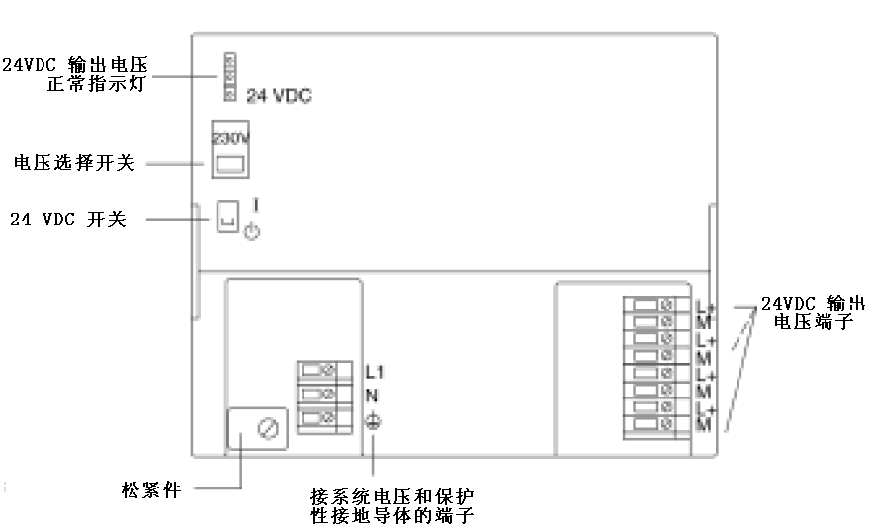
图3.5 电源模块接线图

综上所述，本次设计中我们选用的模块：
CPU315-2 DP处理器；
PS307电源模块；
ET200M远程控制单元；
CP340通信模块；
SM321数字量输入模块；
SM322数字量输出模块；
SM331模拟量输入模块。
其具体配置如图3.6所示。

图3.6 系统配置图

3.3西门子ET200M与PROFIBUS-DP总线
1、ET200M
SIMATIC ET200M是采用模块化的设计，方便安装于控制柜。且与SIMATIC S7-300 I/O模块及功能模块兼容，安全性高。支持 “热插拔”功能，适合过程控制中危险区域使用，远程扩展使用等特殊情况。
ET200M是高密度配置的模块化I/O站，保护等级为IP20。它可用S7-300可编程序控制器的信号、功能和通讯模块扩展。由于模块的种类众多，ET200M尤其适用于复杂的自动化任务。可插入模拟量HART的输入和输出模块，意味着ET200M适用于过程工程。它也适宜于与冗余系统一起使用。ET200M是在PROFIBUS-DP上的被动站(从站)。最大数据传输速率为12M位/S。ET200M也可以在运行过程中，在有电源情况下配置S7-300 I/O模块的有源总线模块，其余模块仍继续运行。
ET200M由以下部分组成 ：
1、IM153接口：用于与PROFIBUS-DP现场总线的连接 ；
2、各种I/O模块：用总线连接器连接或插入在有源总线模块内, 总线连接器设计，在运行过程中不能更换模块； 有源总线模块设计，在运行过程中能更换模块；
3、电源(如有必要) ；
4、S7-300自动化单元的所有I/O模块：都可应用(功能和通信模块只用于SIMATIC S7/M7主设备)；
5、HART模块 。
ET200M最多可扩展8个I/O模块，每个ET200M的最大地址区：128字节输入和128字节输出。ET200M通过RPOFIBUS-DP与PLC控制柜连接通信。
2、PROFIBUS-DP总线
PROFIBUS是世界上最大的开放式工业现场总线网络之一，它的的技术性能使其可以用于工业自动化的一切领域。这种网络能够支持32个节点，最高运行速度为12Mbps。与大多数现场总线系统一样，PROFIBUS能够减少运营成本，提高生产效率，加快新品上市时间，并改善产品质量。与标准4～20mA 控制不同，PROFIBUS能够在由一根双绞线电缆组成的单一总线网段上，支持32个工作站。
PROFIBUS-DP是PROFIBUS现场总线的三个兼容版本之一，它是专为自动控制系统和设备分散I/O之间通信设计的，是经过优化的高速、廉价的通信连接。
PROFIBUS-DP 的特点：
1、代替 PLC/PC 与 I/O 之间昂贵的电线；
2、快速，传输 1 千字节的输入数据和 1千字节的输出数据所需时间<2 ms；
3、强有力的工具，减少组态和维护费用；
4、被所有主要的 PLC 制造商支持；
5、有广泛的产品：PLC, PC, I/O, 驱动器, 编码器等；
6、允许周期性和非周期性的数据传输；
7、单主和多主网络；
8、每个站的输入和输出数据最多可达 244 字节。
9、强大的三级诊断功能，CPU、模块、通道诊断一应俱全。

4 胶带集中控制系统软件设计

4.1 集中控制的流程图
西门子的S7-300系列PLC所用的编程语言是西门子开发的STEP7，这是一种可运行于通用微机中，在WINDOWS环境下进行编程的语言。将它通过计算机的串行口和一根PC/MPI转接电缆与PLC的MPI口相连，即可进行相互间的通信。通过STEP7编程软件，不仅可以非常方便地使用梯形图和语句表等形式进行离线编程，经过编译后通过转接电缆直接送入PLC的内存中执行，而且在调试运行时，还可以在线监视程序中各个输入输出或状态点的通断状况，甚至可以在线修改程序中变量的值，给调试工作也带来极大的方便。

图4.1 系统软件流程图
该集中控制系统共有三种工作方式。集控方式下，胶带机和给煤机根据生产工艺流程预先编制的程序来集中控制启停，各种保护均投入；就地方式下，胶带机和给煤机由操作员控制手动按钮通过PLC分别控制它们的启停，保护也均投入；检修方式下，胶带机和给煤机也采用手动按钮通过PLC分别控制启停，但是保护可根据需要有选择的进行投入，各故障的投入选择可在显示屏内进行控制。

4.2 系统软件实现

4.2.1 控制方式选择
我们通过控制台的三位置选择开关来选择系统的工作方式，任何时候只能处于一种工作方式。胶带和给煤机在运行的时候，工作方式不可改变。在触摸平屏上可以由显示灯来表示系统当前的工作方式。
集控方式下，按下显示屏上的启动/停止控制按钮，各条皮带按设好的程序起停，启动允许信号可以由逆煤流的前一条皮带启动一段时间后给出，停止信号可以由顺煤流的前一条皮带停止一段时间后给出，时间设定与胶带运行速度有关，以胶带上煤流全部卸载完毕为最佳。下面我们以工作方式选择和就地方式启停为例进行程序说明。
1、工作方式选择
程序段1：工作方式选择。I0.0、I0.1、I0.2分别是集控方式、就地方式、检修方式信号，当在任一个工作方式下发出皮带启动信号Q0.2后，不能再选择其它工作方式。M0.7、M0.6、M0.5分别是三种方式下的自保信号，起自保作用。M0.0常闭结点不用来控制，只是让梯形图漂亮。
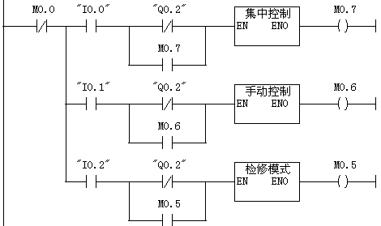

2、就地方式启停控制
程序段1：I0.3是皮带的启动按钮，I0.4是其停止按钮，M4.0是故障急停信号。有任何故障发出急停指令时不允许启动皮带。
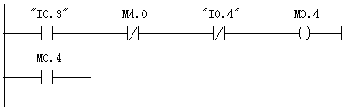

程序段2：启动报警信号。当M0.4闭合时，脉冲定时器T9开始计时，发出30S的报警指令Q0.0。同时启动接通延时定时器T10。
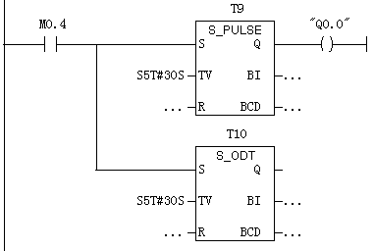

程序段3：当30S延时预警成功后，向皮带正式发出启动指令Q0.2。I1.2是皮带电机运行返回信号，起自保作用。Q1.0是操作台上对应运行指示灯，PLC_D02是触摸屏上的启动指示灯。
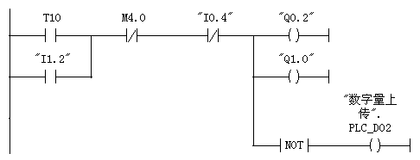
启动允许信号发出后，根据现场环境和设备的工艺需求，在启动运行皮带沿线发出预警声响，时间一般是30秒。只有在无故障启动的情况下，预警才会成功。

4.2.2 模拟量的处理
胶带在煤炭运输中的重要角色，让煤矿无法忽视它的运行状况，因此，有效的监测故障，及时采取预防措施，避免重大事故发生，或者尽量减少损失是非常必要的。胶带常见的故障有以下几种：跑偏、打滑、超速、断带、滚筒超温、张紧下滑、纵撕、烟雾、堆煤等，同时我们为了避免一些无法监测的而又非常恶劣的事故发生，在胶带输送机的沿线，我们每隔80～100米设置一个拉线急停开关。
在第二章我们已经确定了监测各种故障的传感器类型或方法，并确定了输出信号类型。故障信号分为两类：一类为数字信号，当输出为“1”时，即是报警信号，我们收到信号后，对信号进行处理，或是皮带紧急停机，或是只发出声光报警。当输出为“0”时，胶带运行正常，无故障发生；另一类为模拟量信号，传感器输出的模拟量信号是标准的电压或是电流信号，通过模拟输入模块，将电压或电流信号转化成数字形式，但是我们需要知道它所测的真实值，如温度传感器，输出9V，我们需要得到9V对应的温度值，因此我们需要对输入PLC的数值进行处理。下面我们简要介绍一下模拟量数值的采集及转换。
1.模拟量数据处理
程序段1：将采集到的数值current_value转化为实数型，并存在b3中。

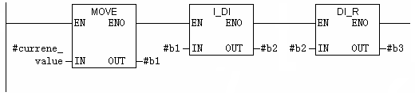

程序段2：作b3与量程值相除运算，并将值放入输出值yunsuanzhi中。
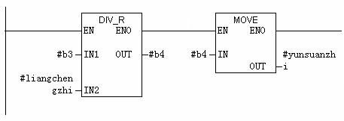

2.调用模拟量数据处理块
程序段1：调用上面两段程序构成的FC块。PIW270是滚筒温度1的输入值存储地址，测量的实际温度与PLC内数字表示值成100倍关系。AI_7是滚筒温度1实际温度存储地址变量。
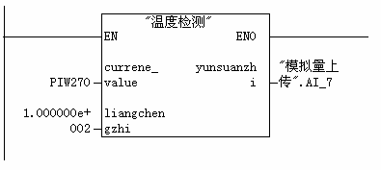

在知道模拟量的真实值后，或将其直接输出到触摸屏上直接显示出来，或是将其与设定值比较后再输出布尔变量“0”或者“1”。如实际温度超过设定值时，PLC发出声光报警，同时启动洒水装置降温。

5 控制系统的抗干扰措施
PLC控制系统具有可靠性高、功能强、体积小、易于实现过程控制等优点，在工业生产过程控制中应用相当广泛。一般的PLC控制系统不用采取什么特殊抗干扰措施，就可以直接在工业环境使用。但在特别恶劣的环境中，如强电场、强磁场、电气设备产生的高频干扰等，这些干扰会导致控制精度降低、PLC内部数据丢失、机器误动作，甚至造成PLC发生故障或损坏。所以，在实际应用过程中，不仅要按照要求合理配置系统，正确配接线，还必须充分考虑各种异常情况，采取相应抗干扰措施以确保PLC控制系统可靠稳定地运行。

5.1主要干扰源
PLC控制系统的干扰源很多，从形式上讲分为内部干扰和外部干扰两类，内部干扰是PLC本身的问题，外部干扰包括传导型干扰和辐射型干扰。传导型干扰就是通过电气线路进入PLC控制系统的干扰信号，包括电源线、信号线等外部线引入的干扰和接地干扰；辐射型干扰是辐射电磁场通过感应进入PLC系统的干扰信号。下面简要介绍一下这些干扰。
1.电源线引入干扰
PLC系统的正常供电电源均由电网供电。当电网上的负载如大型电力设备、交直流传动装置等启停时会引起电网电压的波动，从而产生谐波，谐波通过输电线路传到电源周边，造成PLC控制系统出现故障。
2.信号线引入干扰
这些干扰信号主要通过两种途径传输到PLC控制系统，一是通过变压器供电电源或公用信号仪表的供电电源串入的电网干扰，这往往被忽视；二是信号线受空间电磁辐射感应的干扰。由信号引入的干扰会引起I/O信号异常和测量精度降低，严重时将引起元器件损坏。对隔离性能差的系统，将导致信号间相互干扰，引起共地系统总线回流，造成逻辑数据变化、误动和死机。
3.接地干扰
PLC应用系统的地线包括系统地、屏蔽地、交流地和保护地等。接地系统混乱会引起各个接地点电位分布不均，引起地环路电流，影响系统正常工作。例如电缆屏蔽层必须一点接地，如果两端都接地，就存在地电位差，造成电流流过屏蔽层，影响PLC的正常工作。

5.2抗干扰措施
1.抗供电电源干扰
本系统采用以下三点来有效控制供电电源的干扰:
1)采用专用电源，电源的供电要与大的用电设备分开，避免大用电设备启、停时对电源供电电压的影响。
2)控制的交流电源与PLC机之间采用双屏蔽的隔离变压器(见图5-1)，其一次绕组的屏蔽层接中线，隔离供电电源的干扰，二次绕组的屏蔽层与PLC系统控制柜共地，使干扰信号入地。
3)在隔离变压器和PLC之间加装交流稳压器或交流低通滤波器(见图5-1)，以滤除高频脉冲，提高电源稳定性，从而降低电网电压波动对PLC电源电压的影响。
图5.1 PLC的供电电源
2抗输入、输出端的干扰
1) 输入端有感性负载时，为了防止反电动势损坏模块，可在交流信号输入端并联RC浪涌吸收器或压敏电阻RV，在直流信号端并联续流二极管VD或压敏电阻RV或稳压二极管VS或RC浪涌吸收器等，如图5-2所示。如果与输入信号并联的感性负载大时最好使用继电器中转。
图5.2 输入端抗干扰电路
2) PLC的输出负载可能产生干扰，要采取相应措施加以控制，如直流输出端接续流管或压敏电阻或RC浪涌吸收器等保护电路，交流输出端接阻容吸收器或压敏电阻，晶体管及双向晶闸管输出端接旁路电阻保护。控制器触点开关量输出的场合，应采用图5-3所示的输出端抗干扰电路以减清和消除干扰。
图5.3 输出端抗干扰电路
3）接地系统抗干扰
PLC控制系统属高速低电平控制装置，应采用直接接地方式。由于信号电缆分布电容和输入装置滤波等影响，装置之间的信号频率一般低于1，所以PLC控制系统接地应采用一点接地方式，如图5-3所示，接地线应粗一些，以减小各个电路部件之间的地电位差，从而减小地环流的干扰。另外，屏蔽地、保护地不能与电源地、信号地等各其他地接在一起，只能独立的接到接地铜牌上。

图5.4 一点接地方式示意图

6 总结
矿井胶带运输系统是分布复杂，部件繁多，且又要求运行协调一致的连续运输系统。因此在胶带运输系统集中监视和控制，保证胶带的安全可靠运行，提高运输效率是很必要的。本论文以新疆哈密煤矿主斜井和地面皮带输送机为背景，研究设计了一种以S7-300 PLC为核心的皮带输送机集中控制系统。本文重点介绍了以下几点内容：
- 结合实际情况设计了集中控制系统的结构和要完成的控制功能，并对其各个组成部分分别论述。根据功能要求对参数检测和故障保护装置中使用的传感器进行选择。
- 通过估算的输入输出点数和要求的PLC的存储容量及响应速度，确定所用PLC的型号和功能模块。
- 设计出了系统控制的流程图，使用PLC语言编写了皮带集中控制的部分程序。
- 对PLC控制系统的抗干扰措施进行设计。
由于是初次接触煤矿的皮带运输系统，对现场的具体情况了解甚微，所以设计中的很多细节部分考虑不周，在结构上也有不完善的地方，我在以后的工作学习中会继续努力的。在本次设计过程中，我学习到了很多知识，掌握了西门子S7—300 PLC的相关知识，可以熟练配置PLC的各种模块。尤其是对胶带运输的工艺流程、胶带间的闭锁关系、胶带运输过程中的一些常见故障及检测方法和处理措施有了很深的了解，为我以后的工作打下了很好的基础。

参考文献:
[1] 于学谦. 矿山运输机械. 徐州: 中国矿业大学出版社,1998，第2版
[2] 骆德汉. 可编程控制器与现场总线网络控制. 北京：科学出版社,2005，第1版
[3] 高钦和. 可编程控制器应用技术与设计实例. 北京：人民邮电出版社，2004，
第1版
[4] 李斌，邹灿红. PLC控制系统抗干扰技术研究. 机电工程技术，2008，37，（4）：103-105
[5] 胡学林. 可编程控制器教程（提高篇）. 北京：电子工业出版社, 2005
[6] 廖常初. S7-300/400 PLC应用技术. 北京:机械工业出版社,2007
[7] 俞汉琪. 电气控制与可编程序控制器应用技术. 南京：东南大学出版社，2003
[8] 国家经贸委安全生产局组织. 带式输送机操作工. 北京, 气象出版社,2001，第1版
[9] 武予鲁. 带式输送机综合保护装置的工作原理与使用. 北京：煤炭工业出版社，2003
[10] 全国煤炭技工教材编审委员会编.选煤机械. 北京：煤炭工业出版社，2002
[11] 薛琳， 黄鹤松. 矿用胶带机集中控制系统的研制. 工矿自动化，2006，（5）：83-85
[12] 秦福建.带式输送机常见故障的分析与处理方法. 有色冶金节能，2005，22，（1）：37-39
[13] 范明栋，闵涛，李明航，张荣杰. 输送机地面集中控制系统的应用. 煤矿机电，2007，（4）：97-99
[14] 史志远，朱真才等.带式输送机断带保护装置分析. 煤矿机械,2005,(8):83-85
[15] 陈松立. 控制电器与控制系统. 徐州: 中国矿业大学出版社,2001，第1版
[16] 汪志锋. 可编程控制器原理与应用. 西安, 西安电子科技大学出版社, 2004，第1版
[17] 廖常初. 大中型PLC 应用教程. 北京：机械工业出版社，2005，第1版
[18] 郑晟,巩建平,张学. 现代可编程控制器原理与应用. 科学出版社,2005,第1版
[19] SIEMENS. 深入浅出西门子S7-300 PLC. 西门子(中国)自动化与驱动集团
[20] SIEMENS. 西门子S7-300技术手册. 西门子(中国)自动化与驱动集团
[21] Xu Guozheng, Zhou jinghui. Automatic substation monitoring system based on PLC. Qinghua Daxue Xuebao ,1998,3,(6)
[22] Priba Paul,Pameticky Terry. PLC application for large motor monitoring. 2000, 8, (5): 241-246
[23] Lewis R..Design of Distributed Control System in the Millennium. Computing and Control Engineer Journal, 1997, 8, (4): 148-152
[24] Li Hongsheng, Li chao. Design of distributing monitor system based on PLC and configuration software. wuhan ligong Daxue Xuebao, 2002, 24, (3):27-32
[25] Loannides, maria G. Design and implementation of PLC-based monitoring control system for induction motor. IEEE Transactions on Energy Conversion, 2004, 9, (3): 469-476
[26] 王华，韩永志. 可编程序控制器在运煤自动化中的应用. 北京: 中国电力出版社,2003

附录
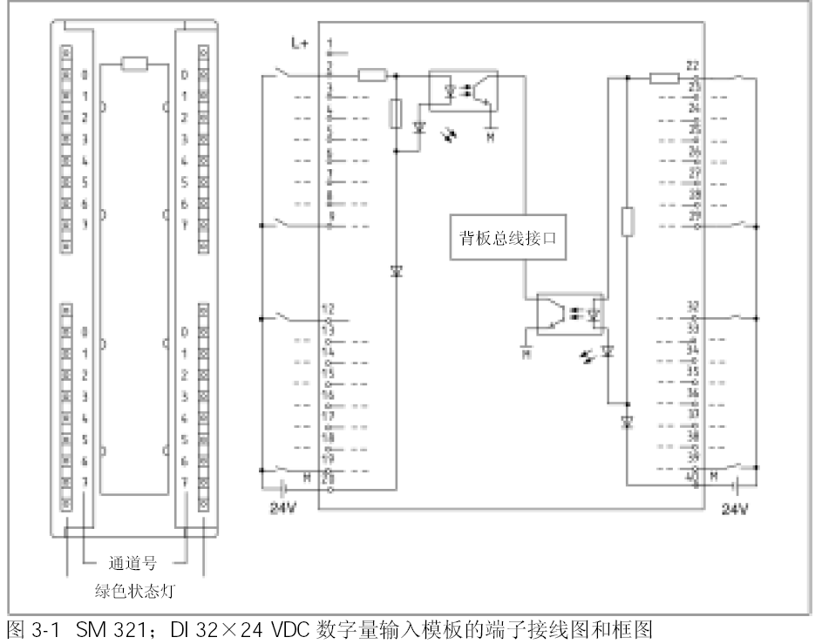

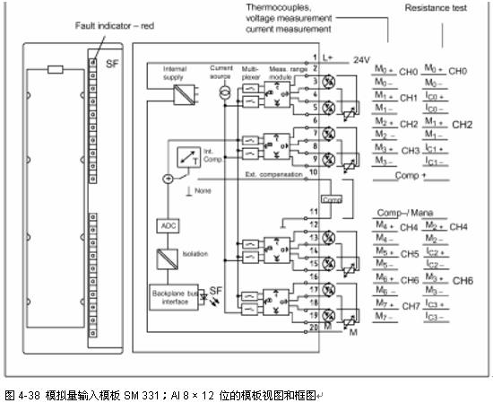
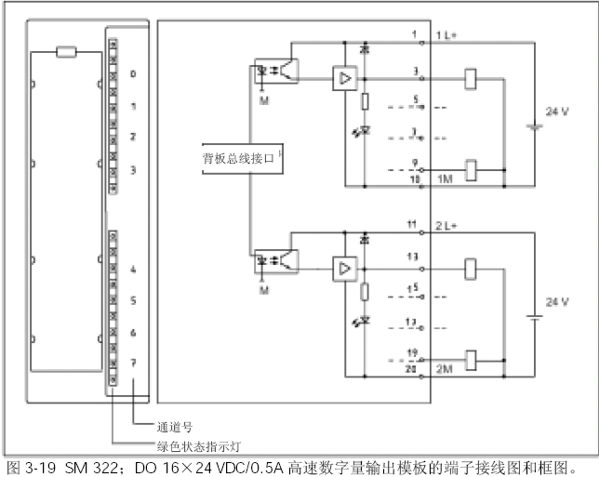

翻译部分

英文原文
Design and Implementation of
PLC-Based Monitoring Control System for Induction Motor
Maria G. Ioannides, Senior Member, IEEE
Abstract—The implementation of a monitoring and control system for the induction motor based on programmable logic controller(PLC) technology is described. Also, the implementation of the hardware and software for speed control and protection with the results obtained from tests on induction motor performance is provided. The PLC correlates the operational parameters to the speed requested by the user and monitors the system during normal operation and under trip conditions. Tests of the induction motor system driven by inverter and controlled by PLC prove a higher accuracy in speed regulation as compared to a conventional V f control system. The efficiency of PLC control is increased at high speeds up to 95% of the synchronous speed. Thus, PLC proves themselves as a very versatile and effective tool in industrial control of electric drives.
Index Terms—Computer-controlled systems, computerized monitoring, electric drives, induction motors, motion control, programmable logic controllers (PLCs), variable-frequency drives, voltage control.
I. INTRODUCTION
Since technology for motion control of electric drives became available, the use of programmable logic controllers (PLCs) with power electronics in electric machines applications has been introduced in the manufacturing automation [1], [2].This use offers advantages such as lower voltage drop when turned on and the ability to control motors and other equipment with a virtually unity power factor [3]. Many factories use PLCs in automation processes to diminish production cost and to increase quality and reliability [4]–[9]. Other applications include machine tools with improved precision computerized numerical control (CNC) due to the use of PLCs [10].To obtain accurate industrial electric drive systems, it is necessary to use PLCs interfaced with power converters, personal computers, and other electric equipment [11]–[13]. Nevertheless, this makes the equipment more sophisticated, complex, and expensive [14], [15].
Few papers were published concerning dc machines controlled by PLCs. They report both the implementation of the fuzzy method for speed control of a dc motor/generator set using a PLC to change the armature voltage [16], and the incorporation of an adaptive controller based on the self-tuning regulator technology into an existing industrial PLC [17]. Also, other types of machines were interfaced with PLCs. Thereby, an industrial PLC was used for controlling stepper motors in a five-axis rotor position, direction and speed, reducing the number of circuit components, lowering the cost, and enhancing reliability [18]. For switched reluctance motors as a possible alternative to adjustable speed ac and dc drives, a single chip logic controller for controlling torque and speed uses a PLC to implement the digital logic coupled with a power controller [19]. Other reported application concerns a linear induction motor for passenger elevators with a PLC achieving the control of the drive system and the data acquisition [20].To monitor power quality and identify the disturbances that disrupt production of an electric plant, two PLCs were used to determine the sensitivity of the equipment [21].
Only few papers were published in the field of induction motors with PLCs. A power factor controller for a three-phase induction motor utilizes PLC to improve the power factor and to keep its voltage to frequency ratio constant under the whole control conditions [3]. The vector control integrated circuit uses a complex programmable logic device (CPLD) and integer arithmetic for the voltage or current regulation of three-phase pulse-width modulation (PWM) inverters [22].
Many applications of induction motors require besides the motor control functionality, the handling of several specific analog and digital I/O signals, home signals, trip signals,On /off/ reverse commands. In such cases, a control unit involving a PLC must be added to the system structure. This paper presents a PLC-based monitoring and control system for a three-phase induction motor. It describes the design and implementation of the configured hardware and software. The test results obtained on induction motor performance show improved efficiency and increased accuracy in variable-load constant-speed-controlled operation. Thus, the PLC correlates and controls the operational parameters to the speed set point requested by the user and monitors the induction motor system during normal operation and under trip conditions.
II. PLC AS SYSTEM CONTROLLER
A PLC is a microprocessor-based control system, designed for automation processes in industrial environments. It uses a programmable memory for the internal storage of user-orientated instructions for implementing specific functions such as arithmetic, counting, logic, sequencing, and timing [23], [24].A PLC can be programmed to sense, activate, and control industrial equipment and, therefore, incorporates a number of I/O points, which allow electrical signals to be interfaced. Input devices and output devices of the are connected to the PLC and the control program is entered into the PLC memory.
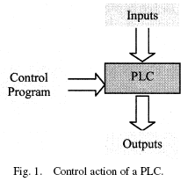

In our application, it controls through analog and digital inputs and outputs the varying load-constant speed operation of an induction motor. Also, the PLC continuously monitors the inputs and activates the outputs according to the control program. This PLC system is of modular type composed of specific hardware building blocks (modules), which plug directly into a proprietary bus: a central processor unit (CPU), a power supply unit, input-output modules I/O, and a program terminal. Such a modular approach has the advantage that the initial configuration can be expanded for other future applications such as multimachine systems or computer linking.
III. CONTROL SYSTEM OF INDUCTION MOTOR
In Fig. 2, the block diagram of the experimental system is illustrated. The following configurations can be obtained from this setup.
a) A closed-loop control system for constant speed operation, configured with speed feedback and load current feedback. The induction motor drives a variable load, is fed by an inverter, and the PLC controls the inverter V/F output.
b) An open-loop control system for variable speed operation. The induction motor drives a variable load and is fed by an inverter in constant V/F control mode. The PLC is inactivated.
c) The standard variable speed operation. The induction motor drives a variable load and is fed by a constant voltage-constant frequency standard three-phase supply.

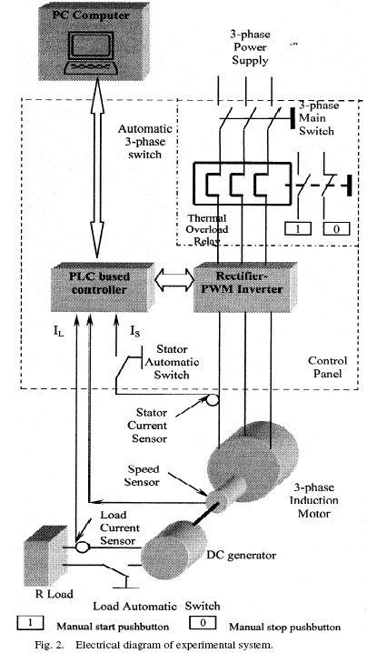

The open-loop configuration b) can be obtained from the closed-loop configuration a) by removing the speed and load feedback. On the other hand, operation c) results if the entire control system is bypassed.
IV. HARDWARE DESCRIPTION
The control system is implemented and tested for a wound rotor induction motor, having the technical specifications given in Table I. The induction motor drives a dc generator, which supplies a variable load. The three-phase power supply is connected to a three-phase main switch and then to a three-phase thermal overload relay, which provides protection against current overloads. The relay output is connected to the rectifier, which rectifies the three-phase voltage and gives a dc input to the insulated gate bipolar transistor (IGBT) inverter. Its technical specifications [25] are summarized in Table II. The IGBT inverter converts the dc voltage input to three-phase voltage output, which is supplied to the stator of the induction motor. On the other hand, the inverter is interfaced to the PLC-based controller. This controller is implemented on a PLC modular system [5], [26]–[28]. The PLC architecture refers to its internal hardware and software. As a microprocessor-based system, the PLC system hardware is designed and built up with the following modules [29]–[37]:

• central processor unit (CPU);
• discrete output module (DOM);
• discrete input module (DIM);
• analog outputs module (AOM)
• analog inputs module (AIM)
• power supply.
Other details of the PLC configuration are shown in Tables III and IV.
A speed sensor is used for the speed feedback, a current sensor is used for the load current feedback, and a second current sensor is connected to the stator circuits [32]. Thus, the two feedback loops of the closed-loop system are setup by using the load current sensor, the speed sensor, and the AIM.
A tachogenerator (permanent magnet dc motor) is used for speed sensing. The induction machine drives its shaft mechanically and an output voltage is produced,

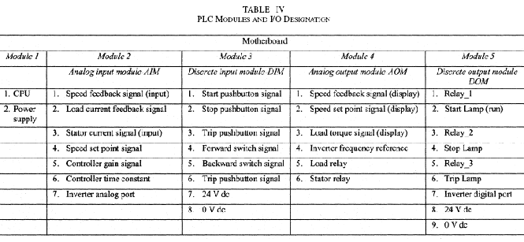

the magnitude of which is proportional to the speed of rotation. Polarity depends on the direction of rotation. The voltage signal from the tachogenerator must match the specified voltage range of the AIM (0–5 V dc and 200-k internal resistance). Other PLC external control circuits are designed using a low-voltage supply of 24 V dc.
For the manual control, the scheme is equipped with start, stop, and trip push buttons, as well as with a forward and backward direction selector switch. As shown in Fig. 2, all of the described components: a main switch, an automatic three-phase switch, an automatic single phase switch, a three-phase thermal overload relay, a load automatic switch, signal lamps (forward, backward, start, stop, trip), push buttons (start, stop, trip), a selector switch (for the forward/backward direction of rotation), a speed selector, a gain selector, as well as the PLC modules and the rectifier-inverter are installed in a control panel. The program is downloaded into the PLC from a personal computer PC and an RS232 serial interface.
V. SOFTWARE DESCRIPTION
PLC’s programming is based on the logic demands of input devices and the programs implemented are predominantly logical rather than numerical computational algorithms. Most of the programmed operations work on a straightforward two-state “on or off” basis and these alternate possibilities correspond to “true or false” (logical form) and “1 or 0” (binary form), respectively. Thus, PLCs offer a flexible programmable alternative to electrical circuit relay-based control systems built using analog devices.
The programming method used is the ladder diagram method. The PLC system provides a design environment in the form of software tools running on a host computer terminal which allows ladder diagrams to be developed, verified, tested, and diagnosed. First, the high-level program is written in ladder diagrams, [33], [34]. Then, the ladder diagram is converted into binary instruction codes so that they can be stored in random-access memory (RAM) or erasable programmable read-only memory (EPROM). Each successive instruction is decoded and executed by the CPU. The function of the CPU is to control the operation of memory and I/O devices and to process data according to the program. Each input and output connection point on a PLC has an address used to identify the I/O bit. The method for the direct representation of data associated with the inputs, outputs, and memory is based on the fact that the PLC memory is organized into three regions: input image memory (I), output image memory (Q), and internal memory (M). Any memory location is referenced directly using %I, %Q, and %M (Table III).
The PLC program uses a cyclic scan in the main program loop such that periodic checks are made to the input variables (Fig. 3). The program loop starts by scanning the inputs to the system and storing their states in fixed memory locations (input image memory I). The ladder program is then executed rung-by-rung. Scanning the program and solving the logic of the various ladder rungs determine the output states. The updated output states are stored in fixed memory locations (output image memory Q). The output values held in memory are then used to set and reset the physical outputs of the PLC simultaneously at the end of the program scan. For the given PLC, the time taken to complete one cycle or the scan time is 0, 18 ms/K (for 1000 steps) and with a maximum program capacity of 1000 steps.

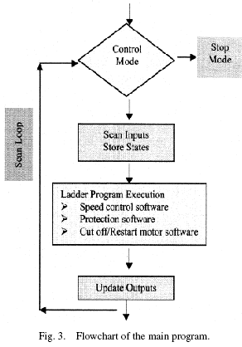

The development system comprises a host computer (PC) connected via an RS232 port to the target PLC. The host computer provides the software environment to perform file editing, storage, printing, and program operation monitoring. The process of developing the program to run on the PLC consists of: using an editor to draw the source ladder program, converting the source program to binary object code which will run on the PLC’s microprocessor and downloading the object code from the PC to the PLC system via the serial communication port. The PLC system is online when it is in active control of the machine and monitors any data to check for correct operation.
- PLC Speed Control Software
In Fig. 4, the flowchart of the speed control software is illustrated. The software regulates the speed and monitors the constant speed control regardless of torque variation. The inverter being the power supply for the motor executes this while, at the same time, it is controlled by PLC’s software. The inverter alone cannot keep the speed constant without the control loop with feedback and PLC.
From the control panel, the operator selects the speed setpoint and the forward/backward direction of rotation. Then, by pushing the manual start pushbutton, then the rotation stops. The corresponding input signals are interfaced to the DIM and the output signals to the DOM as shown in Table IV.

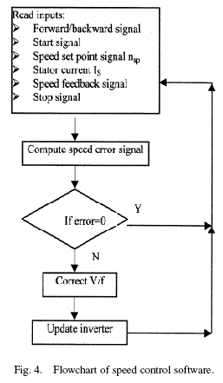

The AIM receives the trip signal I_{S} from the stator current sensor, the speed feedback signal from the tachogenerator, and the signal from the control panel. In this way, the PLC reads the requested speed and the actual speed of the motor. The difference between the requested speed by the operator and the actual speed of the motor gives the error signal. If the error signal is not zero, but positive or negative, then the PLC according to the computations carried out by the CPU decreases or increases the V/F of the inverter and, as a result, the speed of the motor is corrected.
The implemented control is of proportional and integral (PI) type (i.e., the error signal is multiplied by gain K_{P}, integrated, and added to the requested speed). As a result, the control signal is sent to the DOM and connected to the digital input of the inverter to control V/F variations. At the beginning, the operator selects the gain K_{P} by using a rotary resistor mounted on the control panel (gain adjust) and the AIM receives its voltage drop as controller gain signal (0–10 V).
The requested speed is selected using a rotary resistor and the AIM reads this signal. Its value is sent to the AOM and displayed at the control panel (speed set point display). Another display of the control panel shows the actual speed computed from the speed feedback signal. A third display shows the load torque computed from the load current signal in Newton-meters (N.m). Their corresponding signals are output to the AOM (Table IV).
B. Monitor and Protection Software
During motor operation, it is not possible to reverse its direction of rotation by changing the switch position. Before direction reversal, the stop button must be pushed.
For motor protection against overloading currents during starting and loading, the following commands were programmed into the software.
i) Forward/backward signal is input to DIM.
ii) Speed set point signal n_{sp} , the load current I_{L} , the stator current I_{S}, and the speed feedback signal are input to AIM.
iii) At no load I_{S}<1.0A , if the speed set point is lower than 20% or n_{sp}<300 r/min, the motor will not start.
iv) At an increased load over 0, 4 N m (40% of rated torque),I_{S} ≥1.3A, and a speed setpoint lower than 40% or n_{sp}≤600r/min, the motor will not start.
v) If the load is increased more than 1, 0N m(rated torque) I_{S}≥1.5A and if the speed set point exceeds 100% or n_{sp} ≥1500r/min, the motor enters the cutoff procedure.
vi) In all other situations, the motor enters in the speed control mode and the speed control software is executed as described in Subsection A.
In Fig. 5, the flowchart of this software is shown.

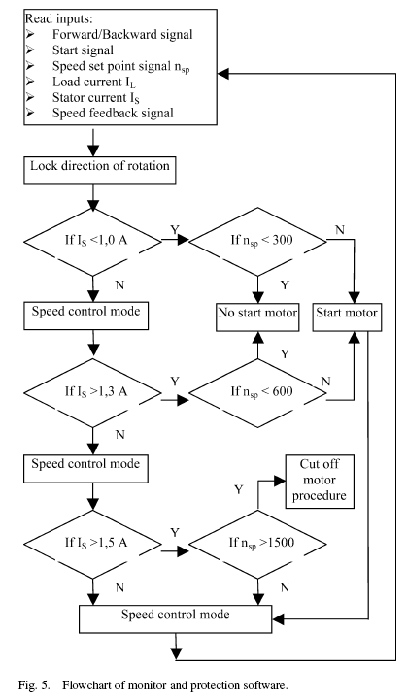

C. Cutoff and Restart Motor Software
In Fig. 6, the flowchart of this software is shown.
• In overloading situations, the motor is cut off and the trip lamp (yellow) is lit. The operator must release the thermal relays and then must turn off the trip lamp by pushing trip or stop button. The thermal relays are set to the motor rated current 1, 5 A. Following this, the motor can be started again.
• The motor can be cut off by the operator pushing the stop button: the display of the actual speed is set to zero, the start lamp (green) turns off, and the stop lamp (red) turns on and remains lit for 3 s.
• The load must be disconnected immediately after the motor cuts off and before the drive system is restarted. The motor will not start before 3 s after cutoff even if the start button is pushed.
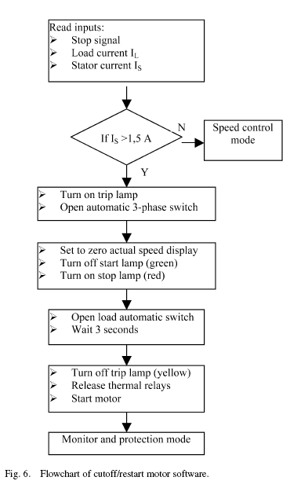

中文译文
基于PLC的异步电动机监控系统的设计及应用
主著：Maria G. Ioannides
摘要：本文主要介绍基于可编程逻辑控制器（PLC）的异步电动机监控系统的设计及实现。同时，在获得异步电动机运行参数的前提下，实现了电动机保护和速度控制的硬件和软件设计。PLC通过处理用户要求速度下的电动机运行参数来监视系统的正常运行和跳闸情况。实验表明用逆变器驱动且PLC控制的异步电动机系统比传统的V-F变频控制系统在速度调整上有更高的精度。在电机速度高达同步速度的95%时PLC控制的系统的效率增加了。因此，可以说明PLC在电力拖动的工业控制方面是一个通用且有效的工具。
索引词——计算机控制系统，计算机监控，电力拖动，异步电动机，运动控制，可编程逻辑控制（PLCS），变频驱动，电压控制。
Ⅰ.简介
自从电力拖动运动控制技术出现，在电器方面得到应用的用电力电子器件实现的可编程逻辑控制器（PLC）也应用到生产自动化方面。这种应用的优点是：比如启动时低电压下滑，并且能够通过整功率因数来控制电机和其它设备。许多厂家都将PLC运用到自动化过程中，降低生产成本且提高了质量和可靠性。PLC还应用到计算机数值控制（CNC）的改良精度的机床上。将PLC与电源转换器、个人计算机、和其它电器设备接口，可以得到精确的工业电力拖动系统。然而，这样也使得设备更复杂更昂贵。
很少有人发表关于用PLC控制直流电机的文章。他们都介绍用PLC改变电枢电压控制直流发电机/电动机的速度这一模糊办法，和把基于自我调整技术的自适应调节装置结合到工业PLC中。同时其它类型电机也与PLC接口。因此，工业PLC也可以控制步进电动机五轴转子的位置、方向和速度，降低线路元件的数量，减少成本，增强可靠性。开关磁阻电动机可以选择用直流或是交流加速驱动，它是用可实现数字逻辑的PLC和电源控制器做成的单片逻辑控制器来控制电机的转矩和速度。还有介绍用PLC接收数据并控制直线异步电动机驱动的人员升降机的驱动系统。用两个PLC来确定装置的灵敏度，监视电网质量和鉴别电设备带来的扰动。
只有一少部分文章是介绍PLC在异步电动机上的应用。一个三相异步电动机功率控制器利用PLC来提高功率因数，且通过调整频率占空比来调整电压。矢量控制集成电路用复杂逻辑可编程和整数算法调整三相PWM逆变器的电压和电流。
异步电机的应用除了包括电机控制功能，还有许多特殊模拟和数字I/O信号，源信号，跳闸信号，开关转换信号的处理。在这种情况下，PLC控制单元也需要加入到系统结构中。这篇文章讲述了基于PLC的三相电动机监督控制系统。它描述了配置的硬件和软件的应用。异步电动机实验表明了在变动负载和恒速的运动情况下功率和精度都提高了。总之，PLC控制正常和非正常情况下用户和监控者要求的速度设定点下的运行参数。
II．PLC作为系统控制器
PLC是为工业环境下自动化生产设计的基于微处理器的控制系统。它用可编程存储器作为内存储器来存储执行特殊功能的用户指令如：算法，计算，逻辑，排序和定时。PLC通过编程可检测，激活和控制工业设备，还汇集很多可输入电信号的I/O点。输入和输出设备与PLC连接，控制程序存储在PLC的存储器里（图1）。
PLC

输入信号
输出信号
控制命令

图1 PLC 的控制过程

在我们的应用中，PLC控制异步电机恒速变负载的逻辑和数字输入输出信号。同样,PLC连续的监视输入,根据控制规则调整输出。PLC是有特殊的硬件板快即模块组成的标准型,它们可以直接插入它们的专属位子:中央处理器(CPU),供电单元,输入输出模块,终端处理器.这种模块方法的优点是初始配置可以为将来的应用扩展,如:多机系统或计算机连接。
III.异步电机的控制系统
图2是实验系统的结构图,系统有以下几部分组成。
a)恒速闭环控制系统由速度反馈和负载电流反馈组成。异步电机通过逆变器反馈驱动变负载,PLC控制逆变器的输出。
b)变速开环控制系统.异步电机通过恒定的逆变器反馈驱动变负载。PLC是没有灵活性。

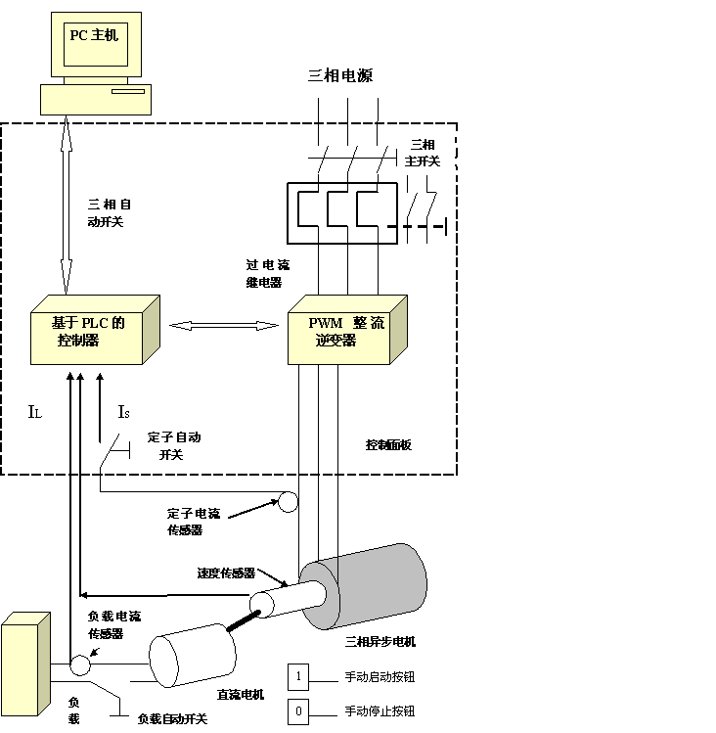

图2 实验系统电气原理图
c)标准变速系统.由三相标准恒压恒频电源提供给异步电机来驱动变负载。闭环系统b)去掉速度和负载反馈可得到开环系统a)。另一方面,如果整个控制系统是迂回的，c)系统可以实现。
IV．硬件设计
控制系统是为测试转子损坏的异步电机而设计的，表I给出了技术规范。异步电机驱动作为变动负载的直流电机。三相电源和三相主开关联接，再和可以保护防止过电流的三相热继电器相连。继电器输出连接整流器，整流器调整三相电压，并且给IGBT逆变器提供直流输入。它的技术规范[25]在表II中给出了概括。

表1 异步电机技术参数
接线方式 | △/Y
输入电压 | 380/660 AC
输入电流 | 1.5/0.9 A
额定功率 | 0.6KW
输入频率 | 50HZ
磁极数 | 4
额定速度 | 1400rpm

表2 逆变器技术参数
输出电压 | 380，460 AC
输出频率 | 0，480 HZ
输出电流 | 2，5 A
输出负载 | 150%/60S
电源电压 | 380-460-10% V AC
输入电流 | 3 A
功耗 | 46 W

IGBT逆变器将直流电压输入转变成三相电压输出，提供给异步电机的定子。另外，逆变器与基于PLC的控制器连接。控制器是在标准PLC的基础上实现的。PLC系统调用它固有的硬件和软件。作为基于微处理器的系统，PLC系统硬件是由以下几个模块组成：
中央处理单元（CPU）
数字输出模块（DOM）
数字输入模块（DIM）
模拟输入模块（AOM）
模拟输出模块（AIM）
电源
表3—表5给出了PLC的其它详细的结构。速度传感器是用于速度反馈，电流传感器是用于负载电流反馈，第二电流传感器是连接定子回路。因此，闭环系统的双反馈回路是有负载电流传感器，速度传感器和模拟输入模块组成。测速电动机（永磁电动机）就是速度传感器。异步电机带动它的轴机械旋转，输出一个电压，电压的大小与旋转速度成比例。极性取决于旋转方向，测速发电机的电压信号必须与模拟输入模块的电压范围（直流0-5V和电阻200K）匹配。PLC的其它外在控制回路设计采用低压直流24V电源。因为手动控制，系统中配置了启动，停止和急速跳闸按钮，还有向前向后方向选择开关。图2给出了所有组成；一个主开关，一个自动单相开关，一个三相热继电器，一个负载自动开关，信号灯（向前，向后，启动，停止，跳闸），按钮（启动，停止，跳闸），选择开关（向前向后旋转），一个速度选择器，一个增益选择器，还有PLC模块和整流逆变器也放置在控制面板上。程序从个人主机上通过RS232总线下到PLC中。
表3 PLC结构配置
 | 可用的 | 已用的
直接输入(%I) | 32 | 8
直接输出(%Q) | 16 | 9
模拟输入(%AI) | 8 | 7
模拟输出(%AQ) | 8 | 6
存储器(M) | 540

V.软件描述
PLC程序是依据输入设备的逻辑要求，程序与其说是体现数字计算法则不若说主要是体现了逻辑性。许多编制的程序是直接工作在“开或关”两种状态，并且它们这种交替的形式分别是与“真或假”（逻辑形式）和“1或0”（二进制形式）对应的。因此，PLC提供了灵活的可编程选择形式给用模拟设备建立的电路传输控制系统。编程是采用梯形图方法。PLC提供了在主机终端可以运行的基于软件的设计环境，它可以将梯形图调出，修改，测试和诊断。首先，高级程序是用梯形图来表示。然后，梯形图转化成二进制命令形式，因此它就可以保存到随机存储器（REM）或可擦可编程存储器（EPROM）。每一个正确的指令都被CPU解码和执行。CPU的功能就是控制存储器和I/O设备，依照程序来处理数据。每一个PLC上的输入输出连接点都一个地址，用来识别输入输出位。输入输出数据和存储器之间的直接联系是以下面的结构为基础的：PLC的存储器分为三个区：输入映像区（I），输出映像区（Q），和内存（M）。任何存储区都直接用%I，%M，%Q调用（表III）。PLC程序在主循环程序中采用循环扫描，如对输入变量的周期检查。程序先开始扫描系统输入，然后将它们的状态存储到固定存储区（输入映像区I）。接下来梯形图程序也一行行执行。
扫描程序，处理梯形行各种逻辑运算来决定输出状态。最新的输出状态保存到固定存储区（输出映像区Q）。输出数据保存在存储器中，然后在本次程序扫描的最后设置或是重置输出设备。对于给定的PLC，完整的扫描一次所用的时间或是扫描时间是0.18ms/k(1000步)，最大的程序容量是1000步。扩展系统由主机通过232总线连接PLC组成。主机给程序文档编辑，保存，打印和程序执行监控提供了软件环境。PLC执行程序的过程包括：编辑员画出源梯形程序，将源程序转变成二进制命令形式，这样它可以在PLC的微处理器中执行并通过连续传输端口从PC中下载到PLC系统。当PLC系统处于对机器的实时控制时，PLC系统是在线的且监控所有数据确保正确的运行。
表5 PLC模块和I/O设定
主板
模块1 | 模块2 | 模块3 | 模块4 | 模块5
 | 模拟量输入模块 | 数字量输入模块 | 模拟量输出模块 | 数字量输出模块
1、CPU | 1、速度反馈信号 | 1、启动按钮信号 | 1、速度反馈信号（显示） | 1、继电器1
2、电源 | 2、负载电流反馈信号 | 2、停止按钮信号 | 2、负载电流反馈信号（显示） | 2启动灯（运行）
 | 3、定子电流信号 | 3、跳闸按钮信号 | 3、负载转矩信号（显示） | 3、继电器2
 | 4、速度设定值信号 | 4、前向开关信号 | 4、逆变器参考频率 | 4、停止灯
 | 5、控制增益信号 | 5、后向开关信号 | 5、负载继电器 | 5、继电器3
 | 6、控制时间常数 | 6、跳闸按钮信号 | 6、定子继电器 | 6、跳闸灯
 | 7、逆变器模拟  端口 | 7、24V DC |  | 7、逆变器数字  端口
 |  | 8、24V DC |  | 8、24V DC
 |  |  |  | 9、24V DC

A.PLC速度控制软件
在图4中，给出了速度控制软件的流程图。软件调整速度监视定速度控制而不管转矩变化。逆变器这会儿在做电机的电源的同时也受到PLC软件的控制。如果没有PLC和反馈控制环，逆变器也不可能控制电机恒定速度运行。操作员通过控制面板设定速度和选择电机向前或是向后的旋转方向。通过按下手动按钮，电机开始旋转。如果停止按钮被按下，则电机停下。如表5所示，对应的输入信号接入到数字输入模块，输出信号送到数字输出模块。模拟输入模块接受定子电流传感器的跳闸信号Is，测速发电机的速度反馈信号，和控制面板的信号。这样，PLC可以获得电机被要求的速度和的实际速度。操作员要求的速度和电机实际速度的差值给出了误差信号。如果误差信
号不是0，而是正或是负，然后，PLC根据CPU的运算减少或增加逆变器的V/F，因此，电机速度是修正的。控制器采用比例积分型（PI）（如，误差信号通过增益放大，积分，加给要求的速度）。最后，控制信号送给数字输出模块，并且连接逆变器的数字输入去控制变化量。在开始的时候，操作员通过控制面板上的旋转变阻器改变增益（增益调节），模拟输入模块接受它的电压降作为控制增益信号（0-10V）。要求的速度是通过改变旋转变阻器得到的，AIM获取这个信号。它的值送到AOM，并在控制面板上显示（设定速度显示），控制面板上另一个是显示通过速度反馈信号计算出的电机实际速度。第三个显示的是通过负载电流信号计算出来的负载转矩（Nm）。它他们对应的信号输出给AOM。

扫描循环
控制模式
扫描输入 存储输入
停止模式
梯形图执行:
速度控制软件
保护软件
关闭/重启电机软件
数据更新

图3. 主程序流程图
N
Y
读入输入：
前向/后向信号 定子电流I_{S}
启动信号 速度反馈信号
速度设定信号n_{sp} 停止信号

计算速度错误信号
IF 错误=0
修正V/F
更新逆变器

图4 速度软件流程图

B.监测和保护软件
图5给出了软件流程图.在电机运行中，不能通过改变开关位置来改变旋转方向。只有按下停止按钮才可改变旋转方向。在软件中编制下列程序,使电机在启动和带载运行情况下进行过载电流保护。
I）在DIM中输入前向后向信号。
II）在AIM中输入速度设定值n${}_{\text{sp}}$,负载电流$I_{L}$，定子电流$I_{S}$，和速度反馈信号。
III）在无载情况$I_{S}$1.0A,如果速度设定值小于20%,或n${}_{\text{sp}}$<300r/min,电机不会启动。
IV）负载增加0.4NM(额定转矩的40%),$I_{S}$1.3A,速度设定值低于40%或n${}_{\text{sp}}$<600r/min,则电机不会启动。
V）如果负载增加1.0NM(额定转矩), $I_{S}$1.5A并且如果转速设定值超过100%或n${}_{\text{sp}}$1500r/min,电机进入停机程序。
VI）在所有其他情况下,电机进入速度控制模式，速度控制软件如A部分描述的执行。
读入输入：
▽ 前向/后向信号 ▽ 负载电流信号I_{L}
▽ 启动信号 ▽ 定子电流信号I_{S}
▽ 速度设定信号 ▽ 速度反馈信号
转子方向锁定
IF I_{S}＜1.0 A
速度控制模式
IF I_{S}＞1.3 A
速度控制模式
IF I_{S}＞1.5A
速度控制模式
IF n_{sp}＞1500
切断电机程序
IF n_{s}＜600
不启动电机
启动电机
IF n_{s}＜300
N
N
N
Y
Y
Y
N
N
Y
N
Y
Y
图5 监视和保护软件流程图

- 关机和重启电机软件
在图6给出了软件流程图。在过载情况下，电机停机,跳闸灯(黄)亮.操作员必须释放热继电器,然后通过按下跳闸或停止按钮关掉跳闸灯。热继电器设定为电机额定电流值1.5A。这样电机可以重新启动。
操作员可以按下停止按钮来停止电机:显示的实际速度变为了0,启动灯(绿)关闭，停止灯(红)闭合且持续亮3S。
电机停止后和驱动系统重启前负载马上卸下。 即使启动按钮已经按下,电机在停止后,3秒钟之内不能启动。
读入输入：
停止信号
负载电流I_{L}
定子电流I_{S}

IF I_{S}＞1.5A
Y
合上跳闸灯
打开三相自动开关
将速度显示置位为0
打开启动灯（绿）
合上停止灯（红）
打开负载自动开关
等待3秒种
断开跳闸灯（黄）
打开热继电器
启动电机
监视和保护模式
N
速度控制模式

图6.电机停止/重启流程图

致 谢
本次毕业设计及论文的完成是在导师 教授的悉心指导和帮助下完成的，从论文的选题、方案的确定、论文的撰写等每个环节都渗透着导师的心血。导师渊博的学识、严谨求实的治学态度、一丝不苟的工作作风、宽厚质朴、平易近人的师长风范，使我受益匪浅，而且将会对我今后的工作和学习产生深远、积极的影响，导师的优良风范值得我终生学习。感谢老师对我的信任和支持，正是在您的谆谆教诲、热情关怀和精心培养下，学生才得以顺利完成本论文的研究工作。
在论文的完成期间得到了李辉同学的无私帮助和大力支持，还有张宏斌同学，他们在我毕业设计的过程中多次给予指导和鼓励，使毕业设计变得充实而有意义，在此表示真诚的感谢。
还要感谢我的父母这么多年来对我的关怀和培养，是他们不断地给我物质上的支持和精神上的鼓励，使我能够顺利完成此论文。
向所有关心和帮助过我的老师、同学和朋友们敬礼！
最后特别感谢各位专家在百忙之中对论文的审阅。

